ГКУ ВО «Суздальский специальный
(коррекционный) детский дом»

Летопись событий
2016 – 2017 учебный год.

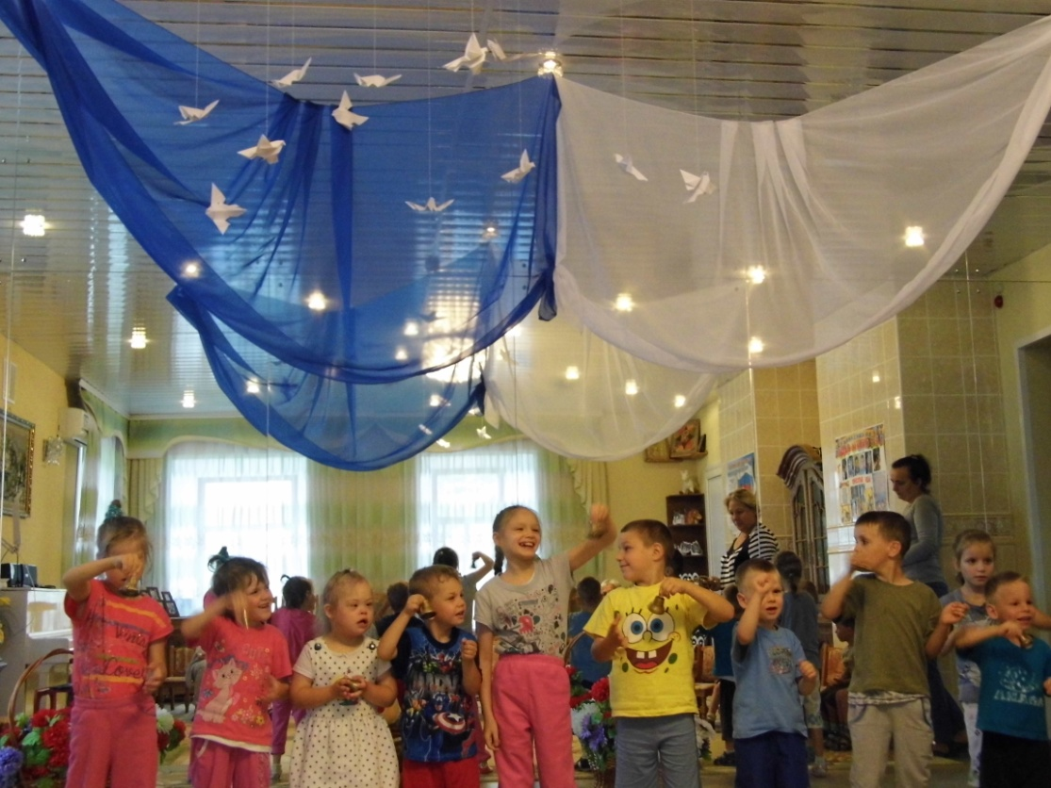

1.09.2016г. Праздник "День знаний" утренник в детском доме. В первый класс пошли 6 воспитанников.

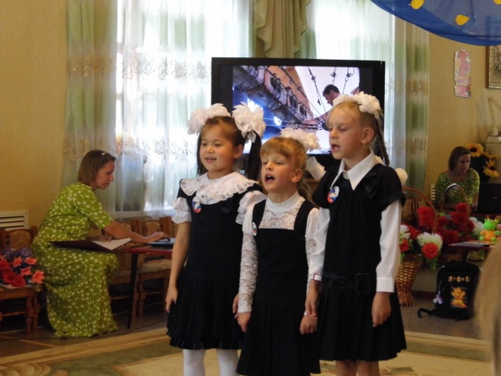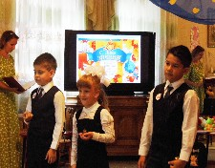

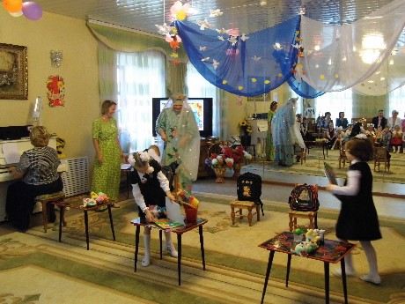

8.09.2016г. Участие во Всероссийском форуме "Воспитание детей- инвестиции в будущее!" г. Владимир.

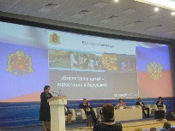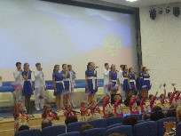

4.10.2016г. Экскурсия В мемориальный Дом-музей- усадьба Н.Е. Жуковского в селе Орехово Владимирская обл.

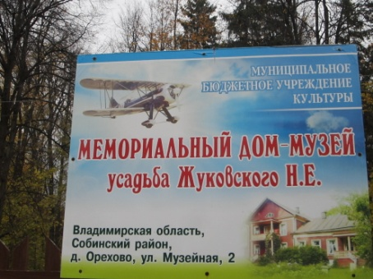

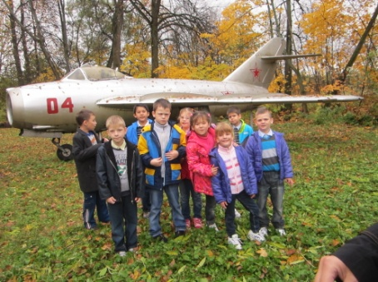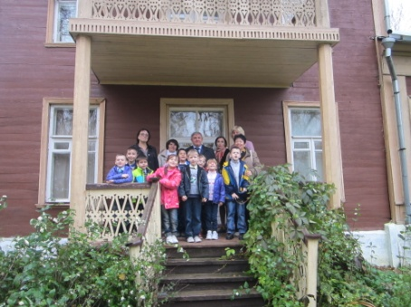

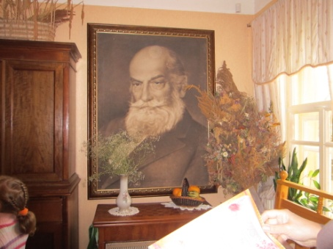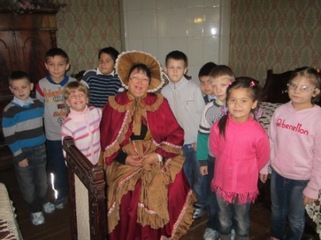

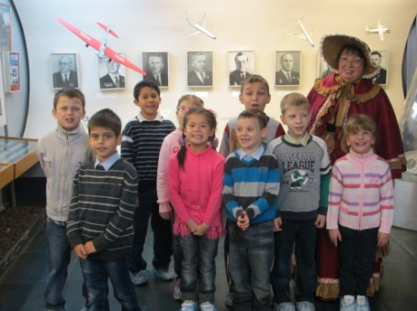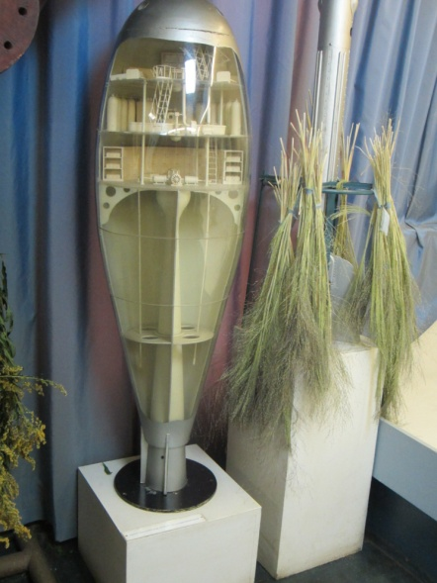

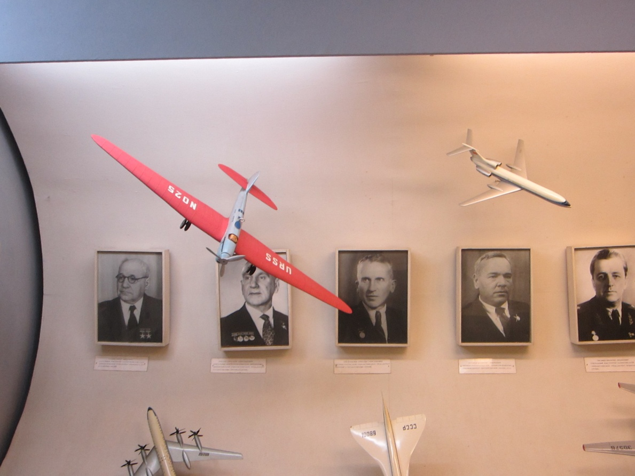
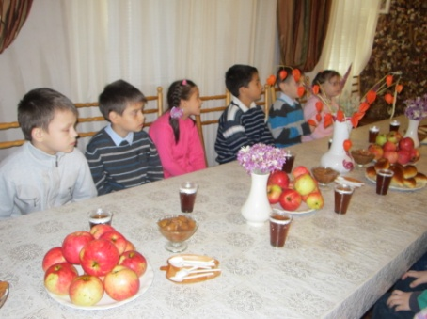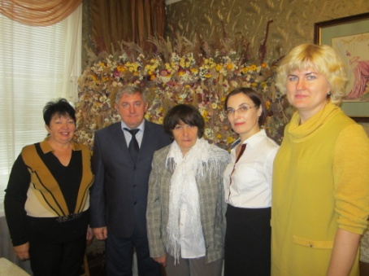
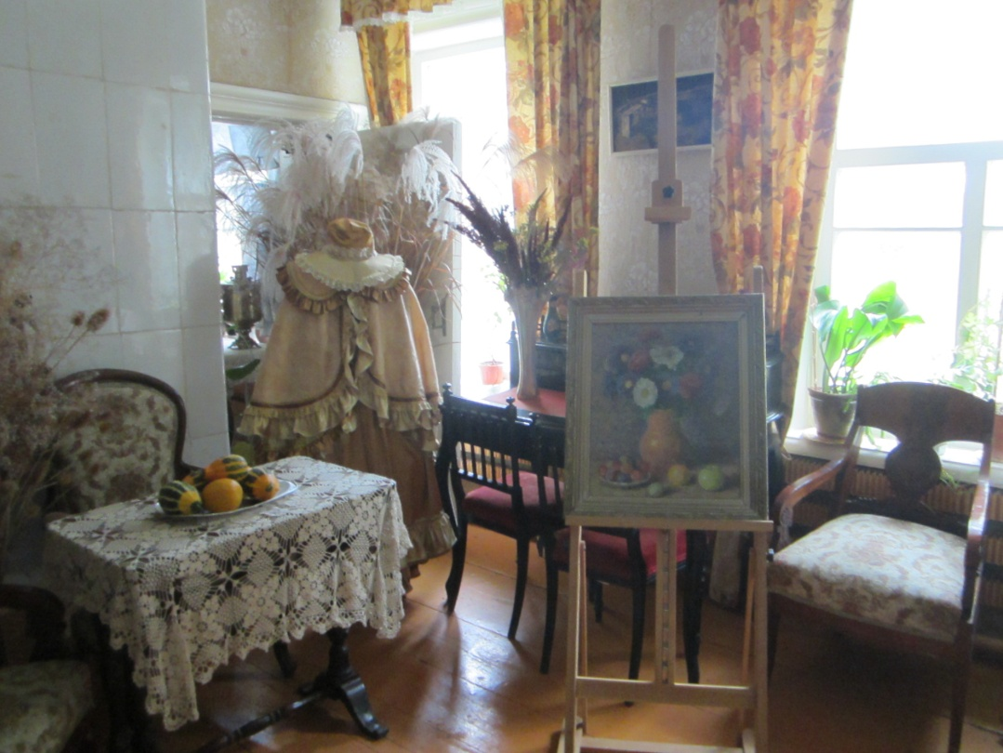

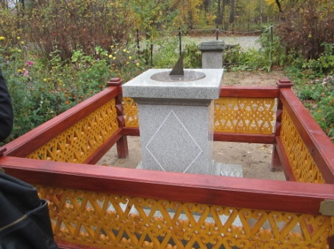

18.10.2016г. Приезд Владимирского областного театра кукол. Мастер-класс по театральной деятельности.

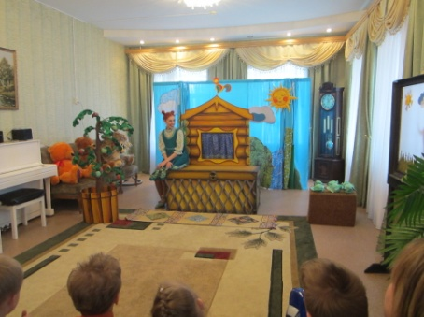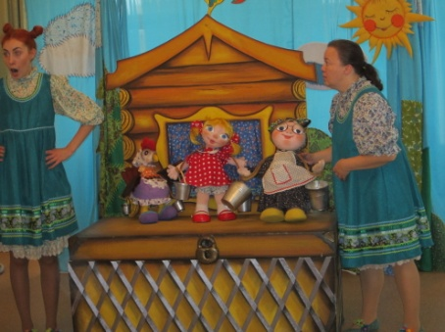

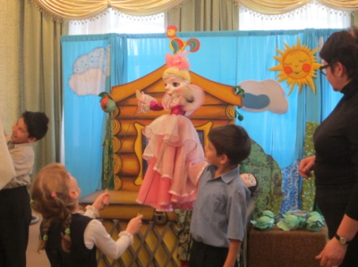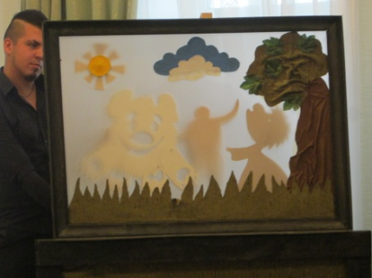

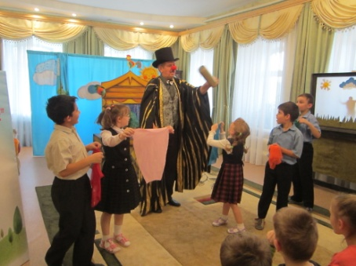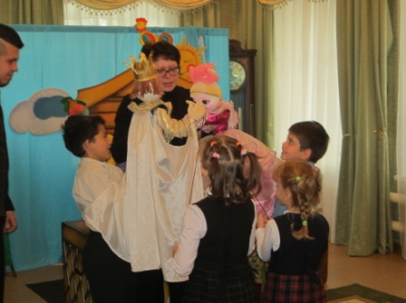

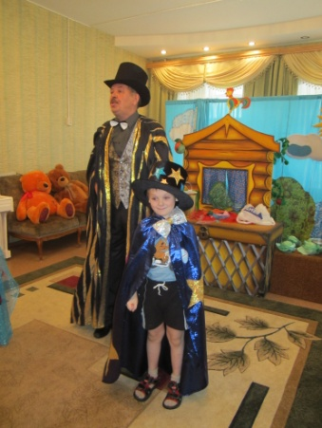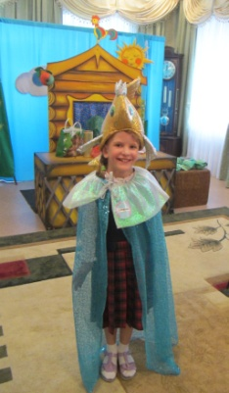

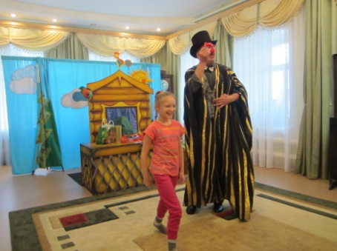

15.11.2016г. Приезд гостей из г.Владимира

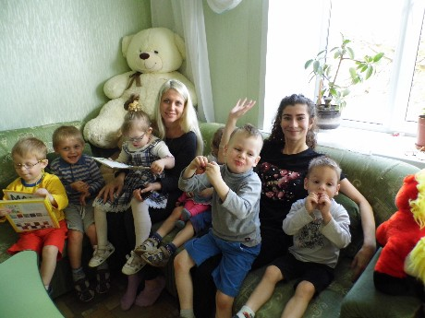

16.11.2016г. Приезд гостей из города Москвы фонд "Добрые дела".

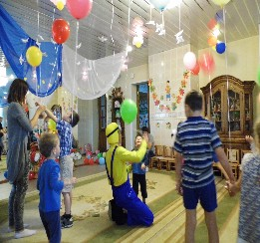
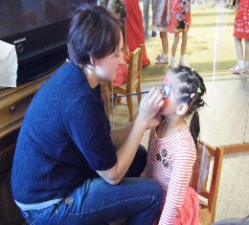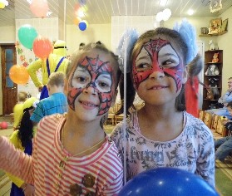

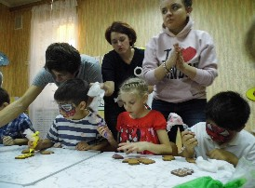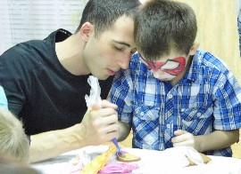

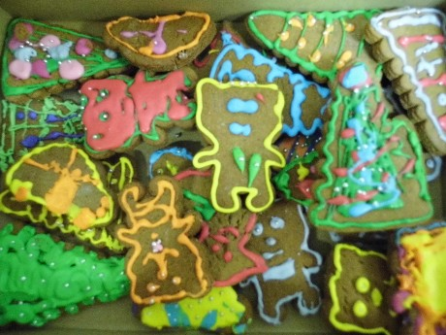

29.11.2016г. Грамота за 3 место в региональном конкурсе авторских программ по работе с детьми из социально неблагополучных семей. Участие принемали педагог-психолог Бударгина О.С., соц. педагои Зинина Е.Н. и Герасимчук Е.А.

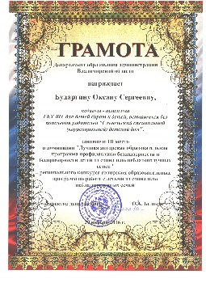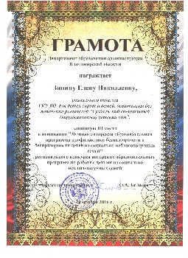
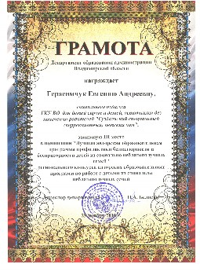

30.11.2016г. Педсовет на тему:
Педагогический аспект здоровье сбережения, направленный на речевое развитие.
Сообщения:
а) Обеспечение эмоционального здоровья как условие успешной социализации дошкольников.-Чеснокова М.В. зам.дир. по УВР.
б) Здоровьесберегающая среда как условие эффективности коррекционно-развивающей деятельности с детьми с ОВЗ.-Зинина Е.Н.соц.пед.
в) Формирование правил здорового образа жизни у детей дошкольного и младшего школьного возраста в условиях реализации ФГОС.-Петрова Н.В.инстр. по физ.воспит.

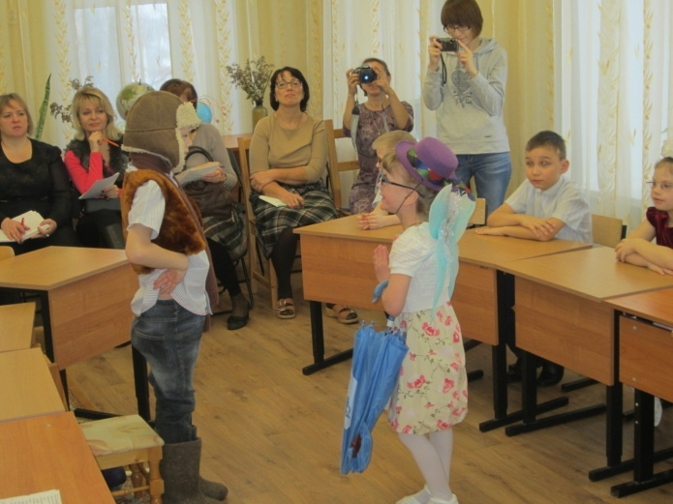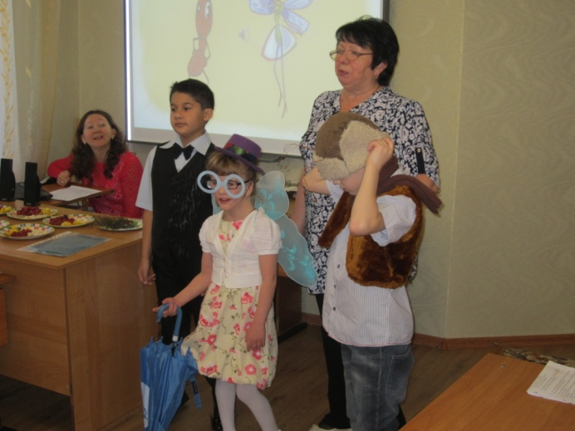

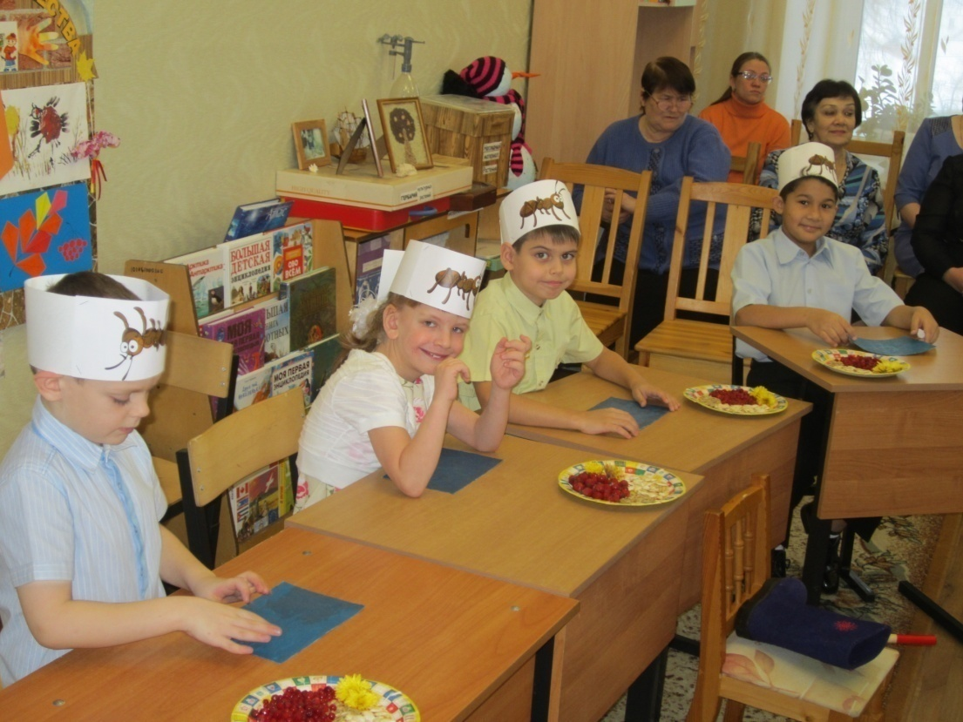
2.12.2016г.Экскурсия в детскую городскую библиотеку. Показ там инсценнировки басни И.Крылова "Стрекоза и муравей"

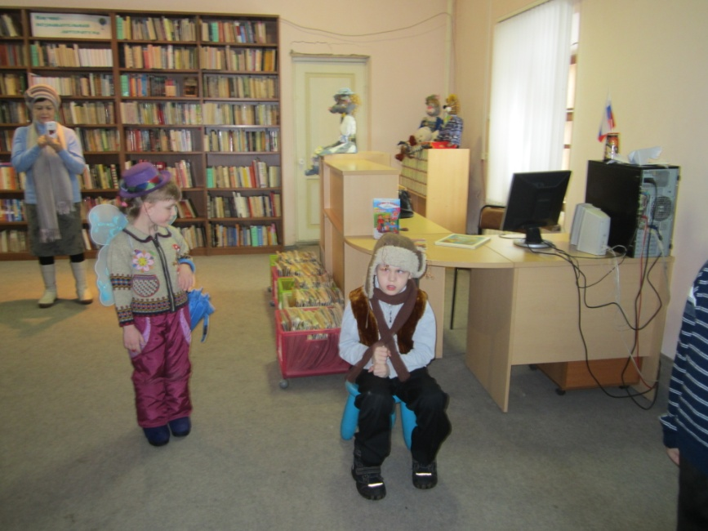
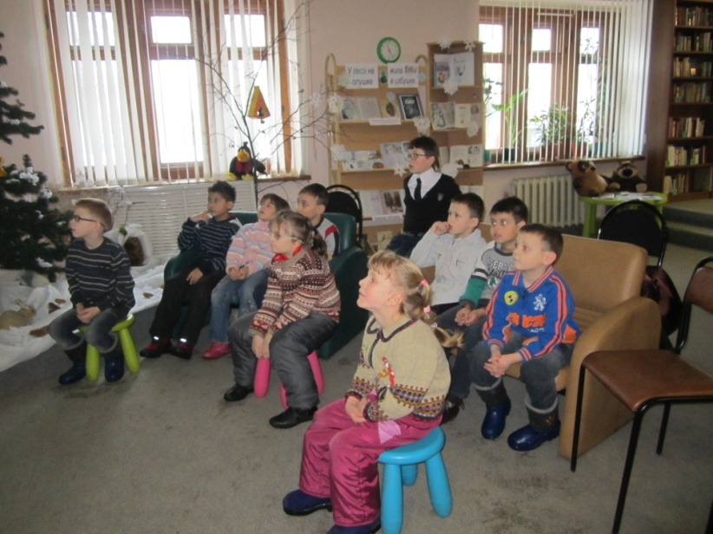

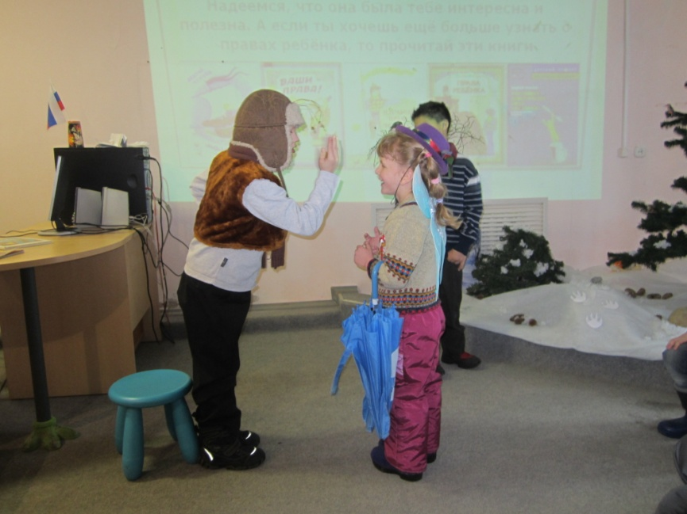
6.12.2016г. Приезд гостей из города Москвы.
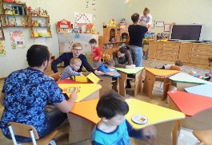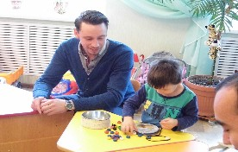
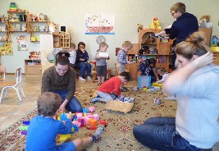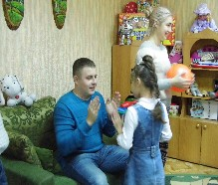
15.12.2016г. Поздравление детей из Государственного казенного учреждения социального обслуживания Владимирской области
«Суздальский социально–реабилитационный центр для несовершеннолетних»

15.12.2016г. Поздравление детей из Государственного казенного учреждения социального обслуживания Владимирской области
«Суздальский социально–реабилитационный центр для несовершеннолетних»

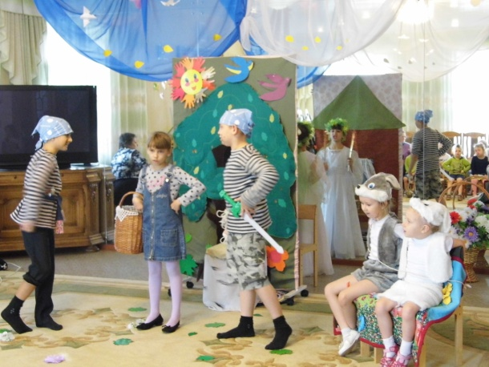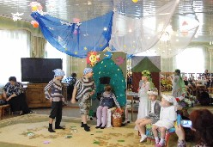

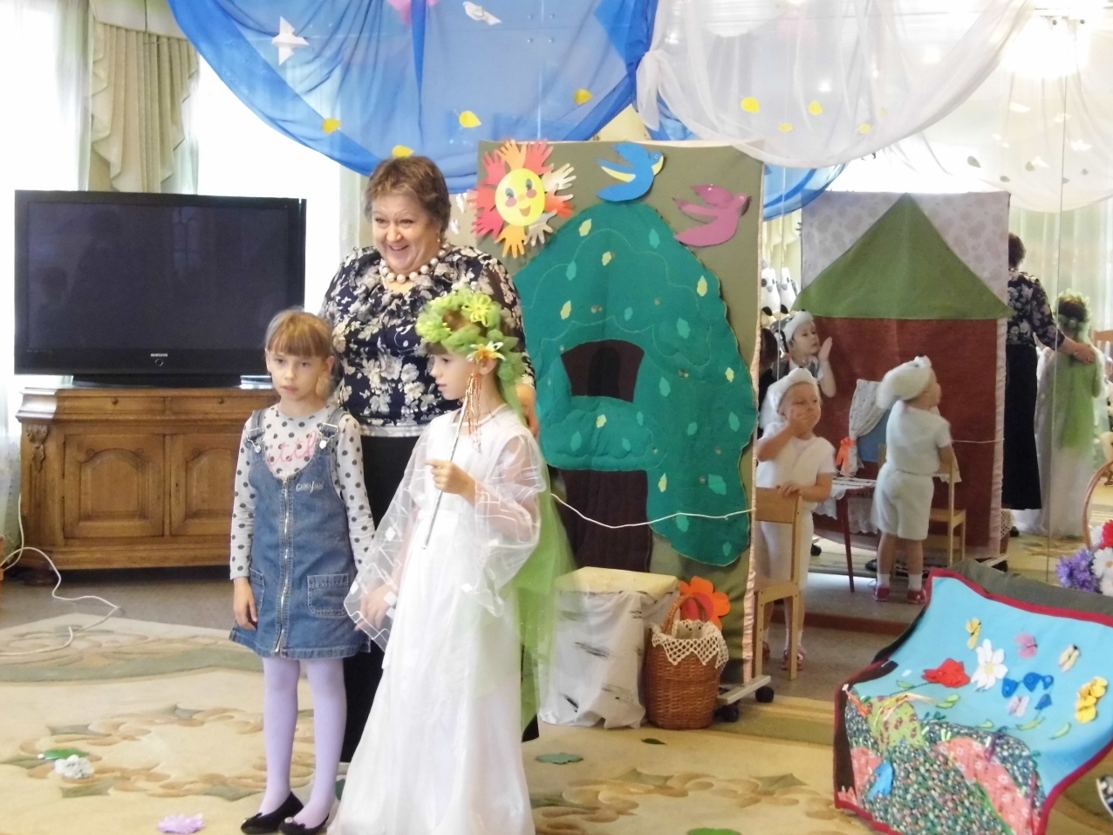

16.12.2016г. Приезд гостей с поздравлением с "Новым годом"

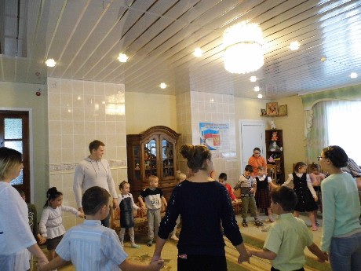
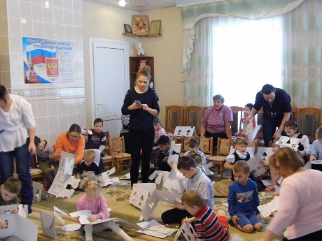

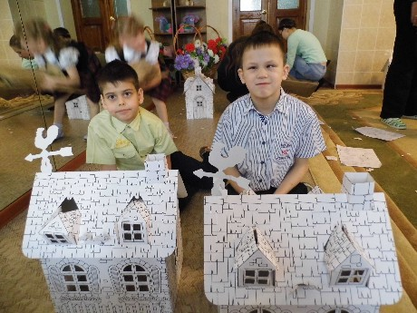

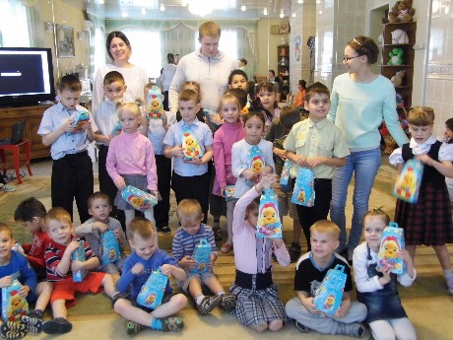
21.12.2016г. Губернаторскую ёлку в г. Владимире посетили 3 воспитанника нашего детского дома.
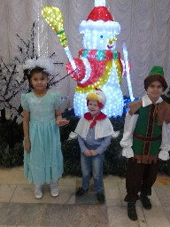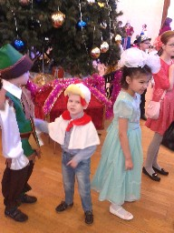

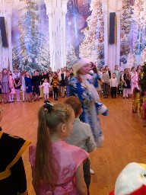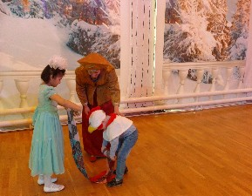

23.12.2016г. Новогодний бал в Суздальском ЦДК. Просмотр Новогодней сказки.
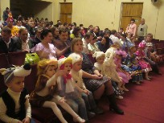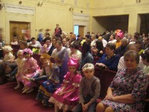
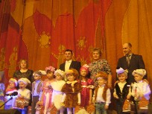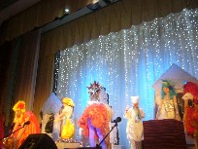
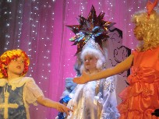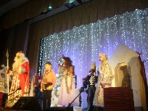

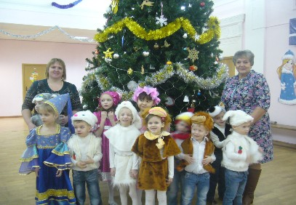

26.12.2016г. Посещение новогоднего спектакля "Алиса в стране чудес" дворец детского (юношеского ) творчества г.Владимира.

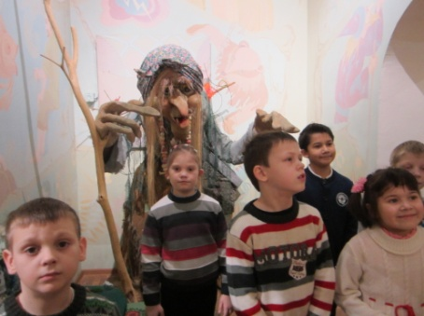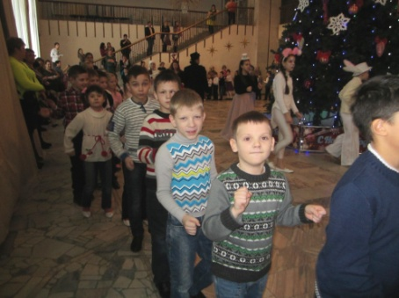

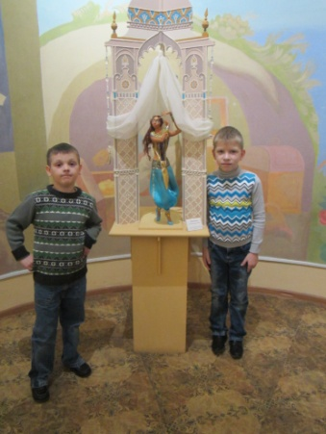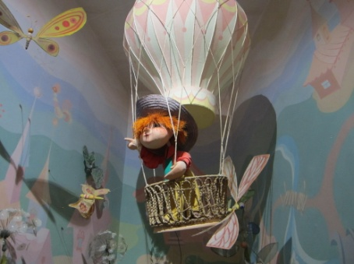
28.12.2016г. Новогодний утренник в детском доме.
В гости к детям приехали глава Суздальского района Сараев А.П., представители Владимирской администрации, представители Владимирской
прокуратуры.
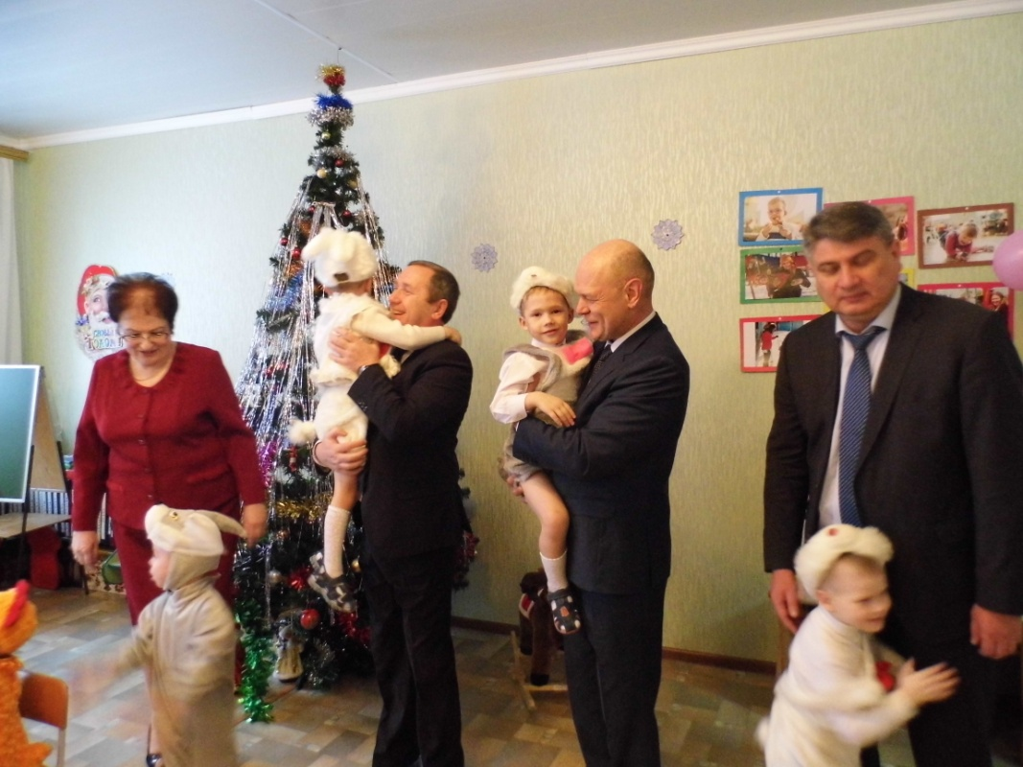

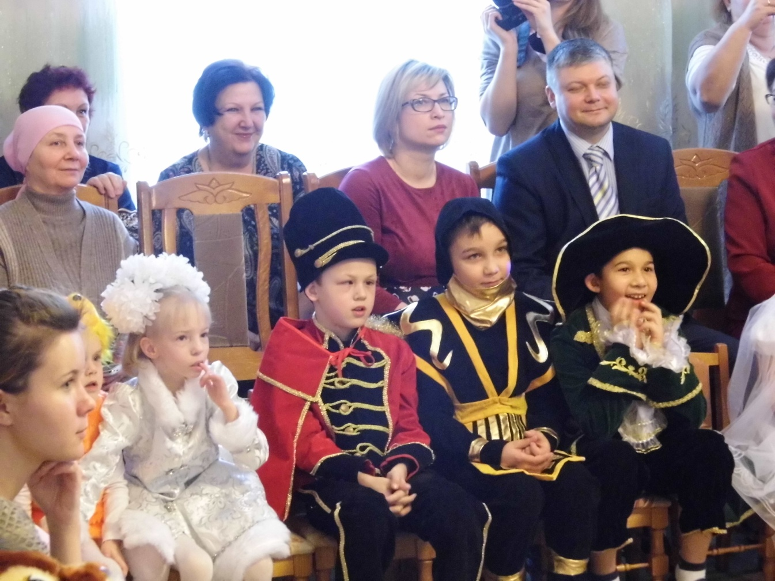

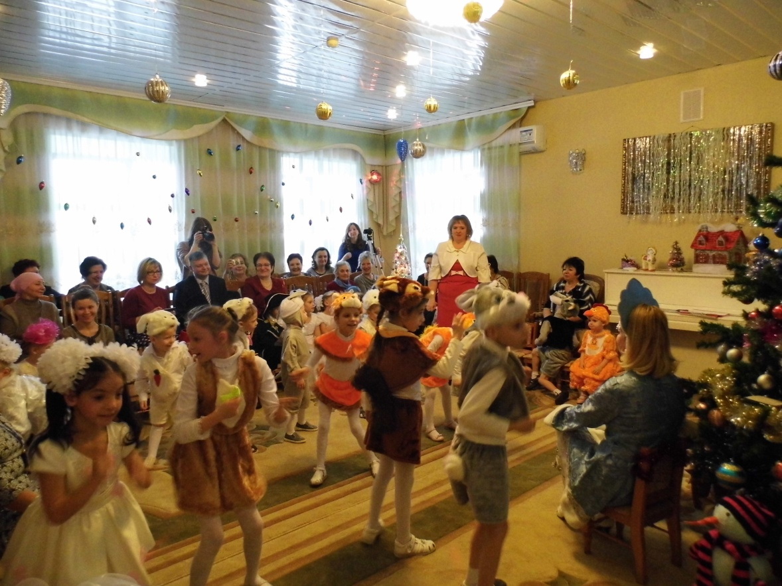

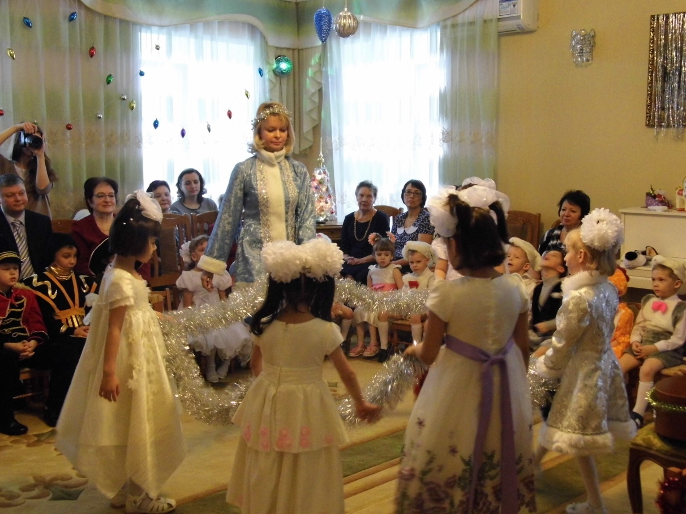

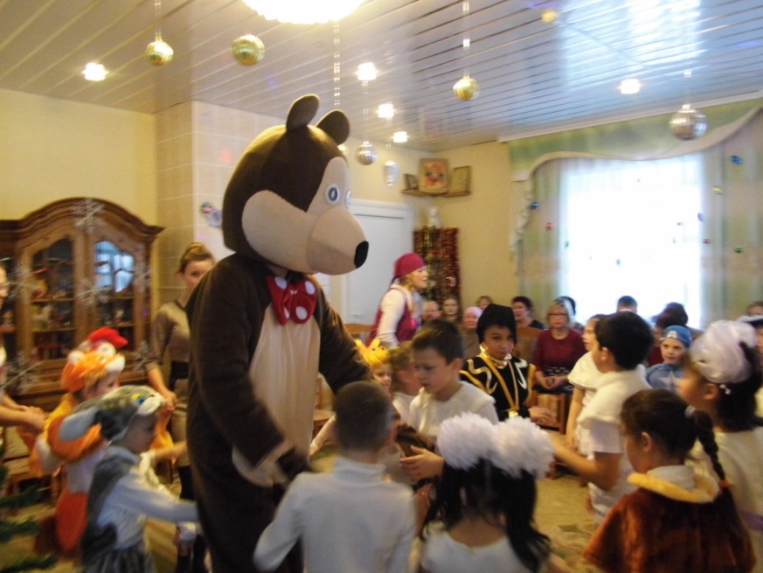

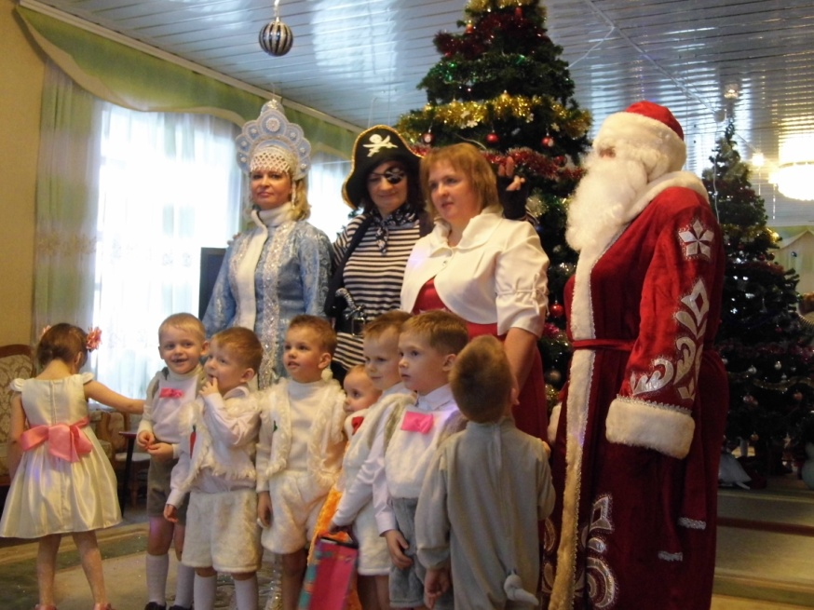

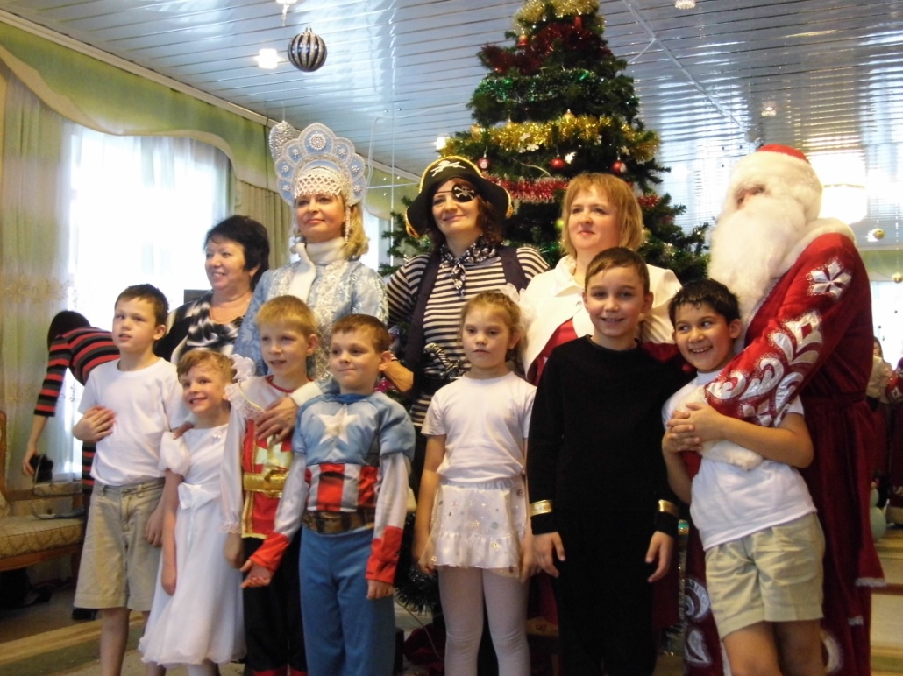

29.12.2016г. Поздравление с Новым годом бабушек в доме престарелых и инвалидов.
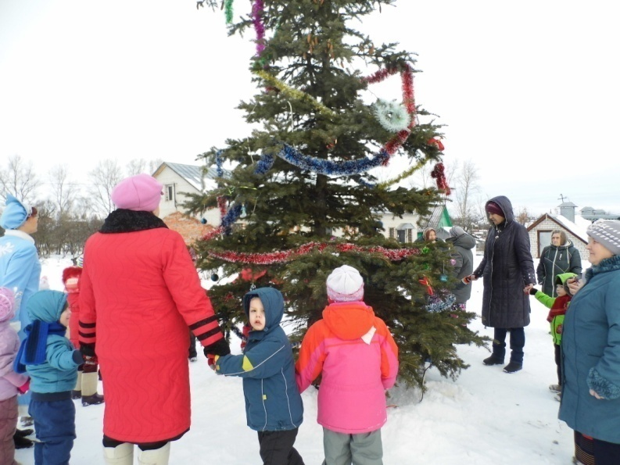

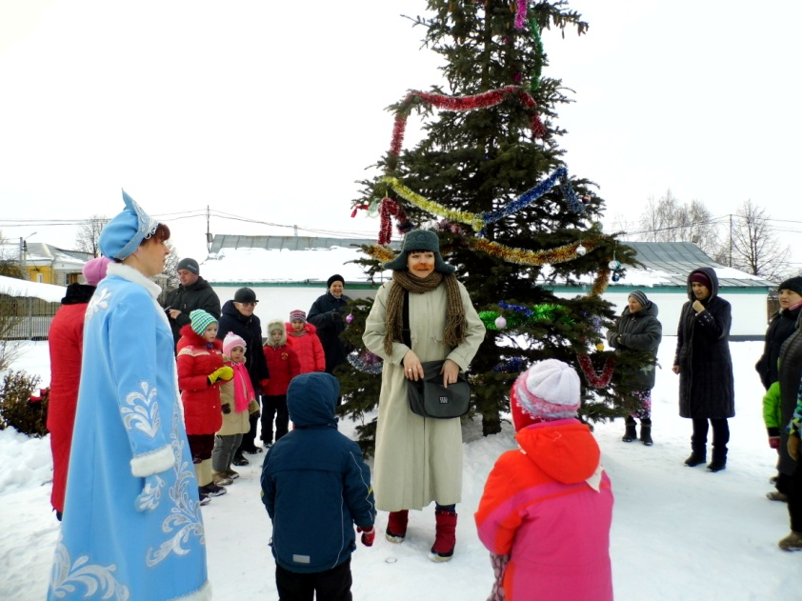
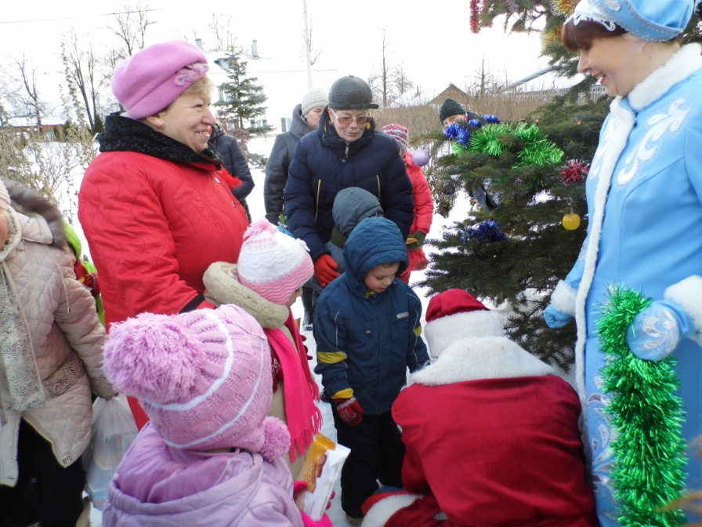
30.12.2016г. Встреча гостей из цирка.

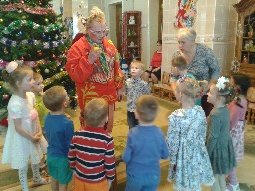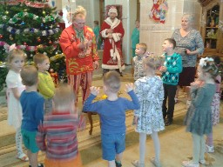

13.01.2017г. Поздравление с Рождеством и Старым Новым годом.

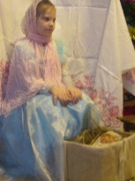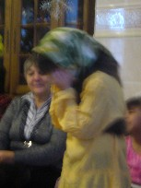
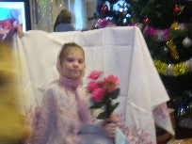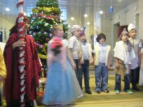

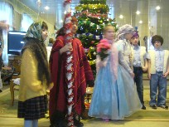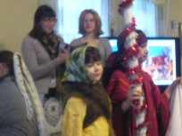

15.01.2017г. Приезд гостей из Москвы «Национальные ресурсы».
15.01.2017г. Приезд гостей из Москвы "Национальные ресурсы"
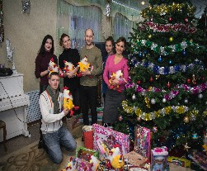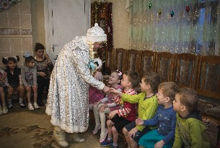
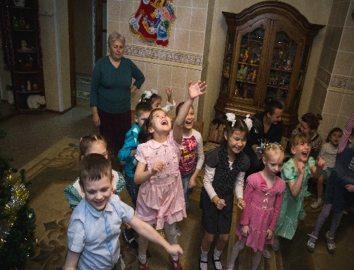
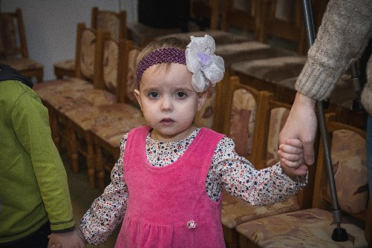
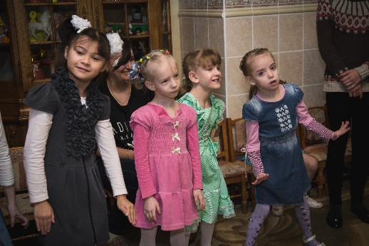

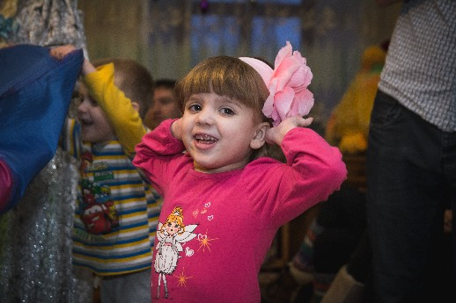

16.01.2017г. Экскурсия в музей "Земская школа".

18.01.2017г. Экскурсия в центр дополнительного образования "Исток" города Суздаля.

19.01.2017г. Посещение храма Иоанна Предтече.

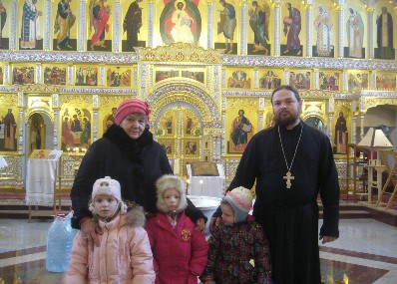

19.01.2017г.Награждение победителей в районном конкурсе "Старый Новый год 2016г.-2017" в детской библиотеке.
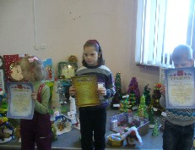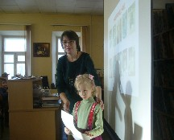
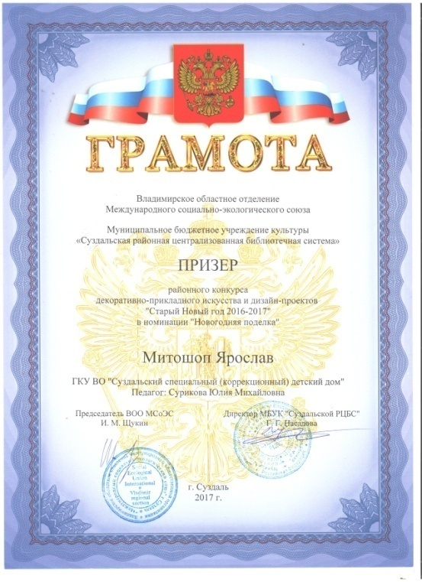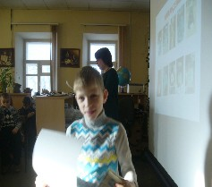
23.01.2017г. Поздравление с праздником «Крещения Господня» от бывших воспитанниц детского дома.
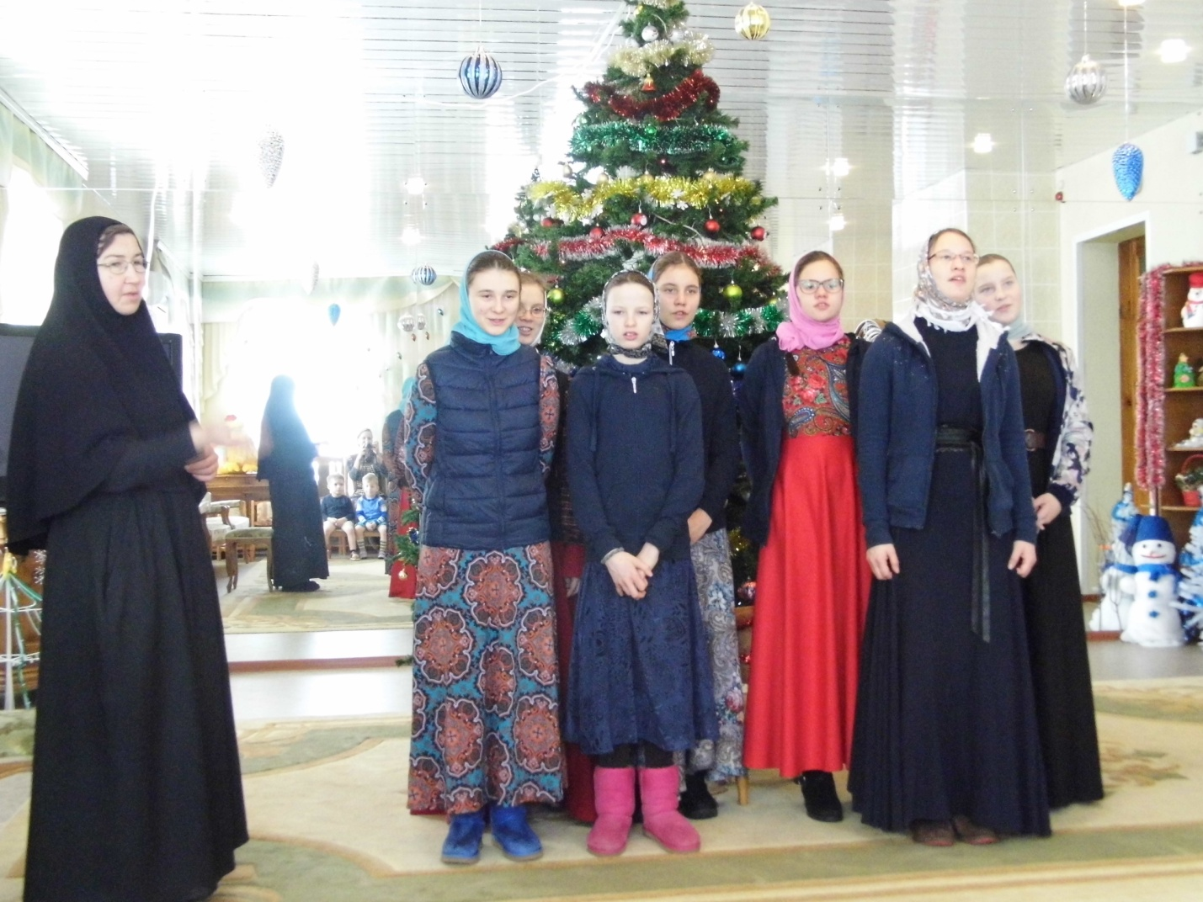

28.01.2017г. Приезд гостей из города Москва. Фонд "Добрые дела".

13.02.2017г. Выставка творческих работ школьной группы "Зимние узоры".

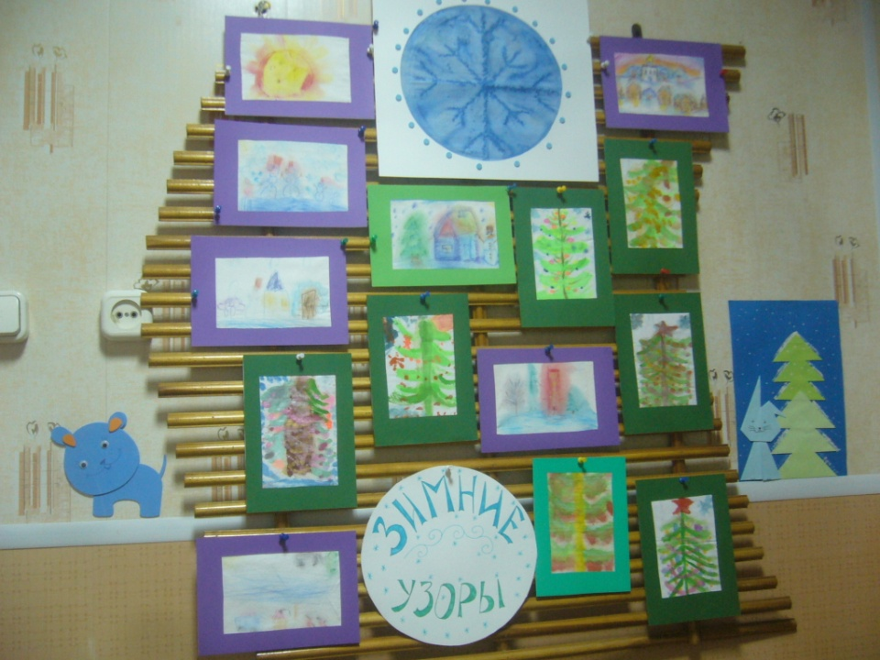
17.02.2017г. Совещание для директоров детских домов и школ-интернатов в департаменте образования Владимирской области.
21.02.2017г. Открытое занятие у Сейдхановой И.Б. на младшей школьной группе.
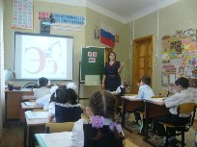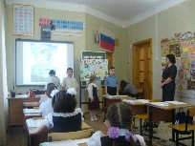
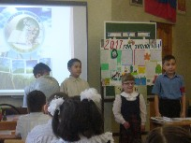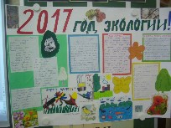

22.02.2017г. Поздравление мальчиков и мужчин с Днём защитника Отечества!

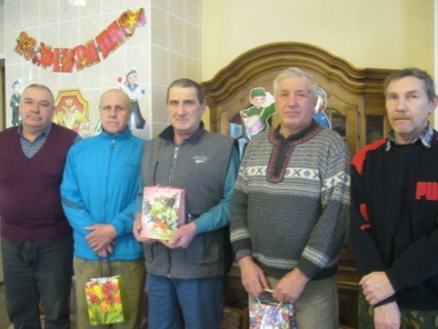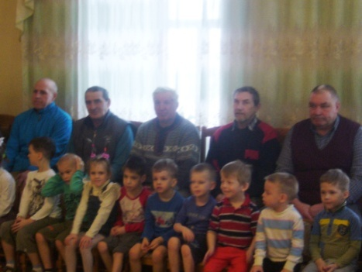

28.02.2017г. Участие в заседании Совета службы практической психологии в системе образования области по теме "Психологическое сопровождение детей с ОВЗ". в Департаменте образования Влад. обл. (участники Чеснокова М.В.-зам. дир. по УВР, Бударгина О.С.-педагог-психолог, Маришина И.В.-учитель-дефектолог.

1.03.2017г. Педагогический совет по теме "Создание условий для формирования экологического воспитания дошкольников как одного из компонентов ФГОС ДО."
а) Формирование экологической культуры дошкольников средствами проектной деятельности.- Чеснокова М.В. зам. дор.по УВР.
б) Экскурсия как форма организованной образовательной деятельности детей дошкольного возраста. (фото-отчёт проведённых экскурсий)-Доронина Е.Н. воспитатель.
03.03.2017г. Праздник Масленица в детском доме.
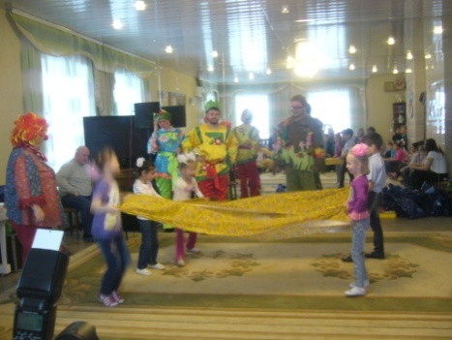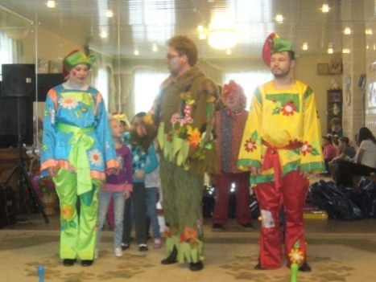
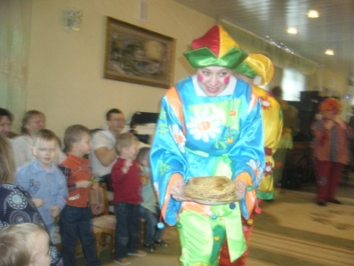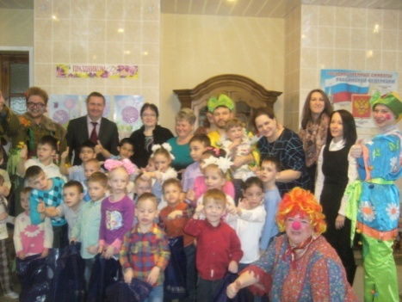

07.03.2017г.День здоровья, посвященный празднику 8 Марта.

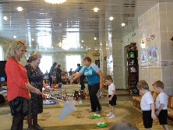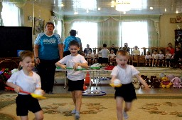

07.03.2017г. Выставка детских работ к празднику 8 Марта.

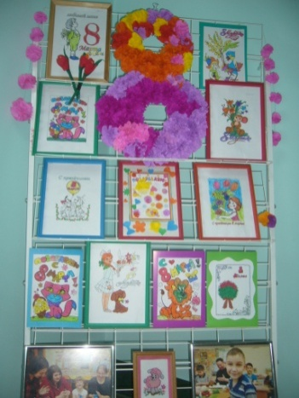

25.03.2017г. Встреча с гостями из Москвы.
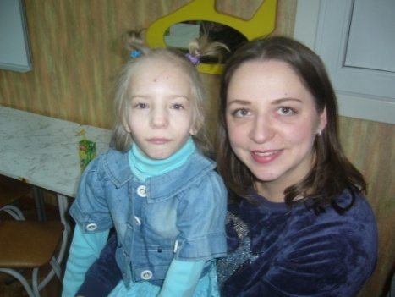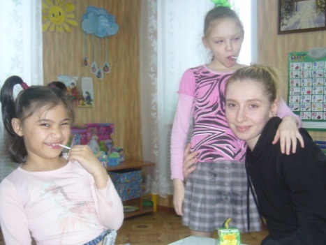
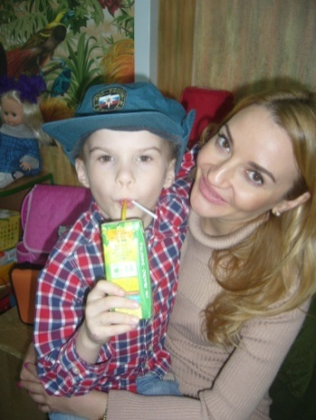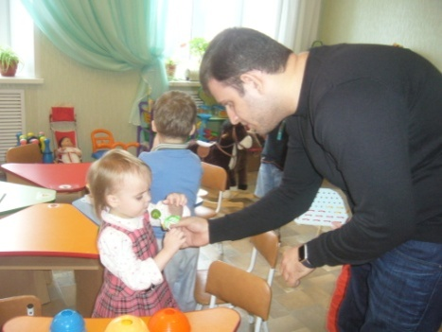

1.04.2017г. Выставка детских творческих работ посвящённая
"Дню птиц".

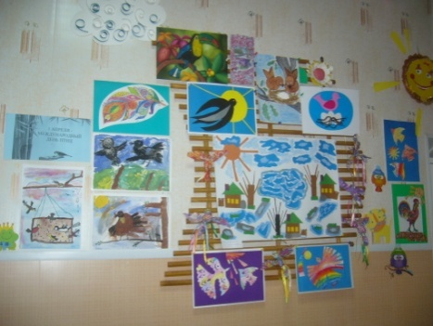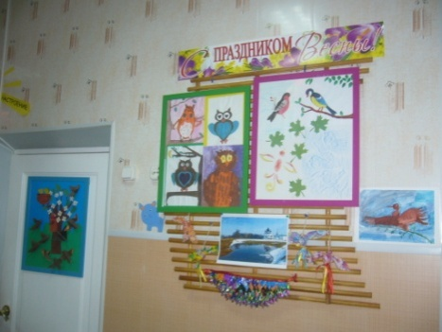

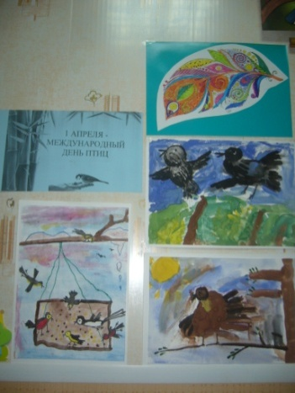

7.04.2017г. Посещение праздника "День птиц" в Спасо-Евфимиевском монастыре, участие в мастер-классе по изготовлению русских народных кукол.
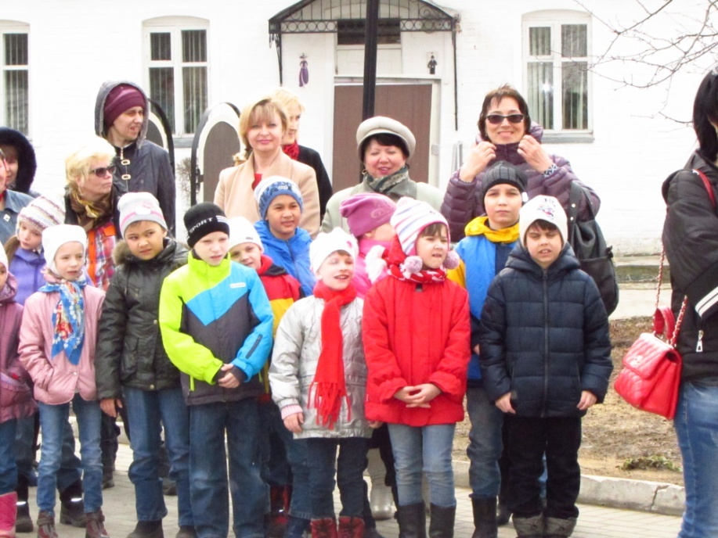

12.04.2017г. Центральная Психолого-медико-педагогическая комиссия в детском доме. Было показано на комиссию 17 воспитанников.
12.04.2017г. Выставка детских творческих работ посвящённых "Дню космонавтики".
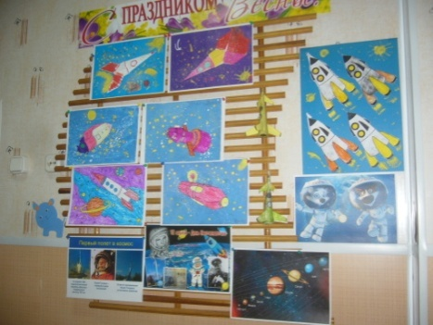

14.04.2017г. Мастер -класс по росписи деревянных Пасхальных яиц проводила Яна Другина.
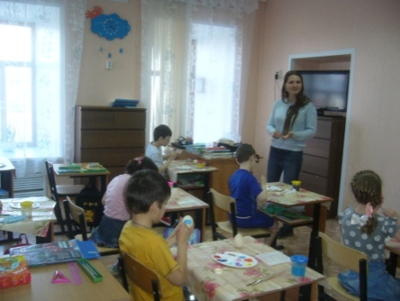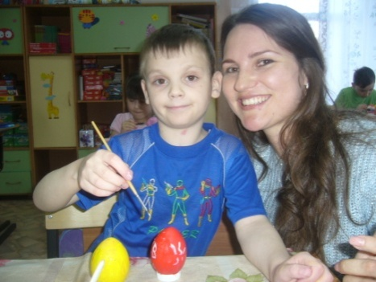

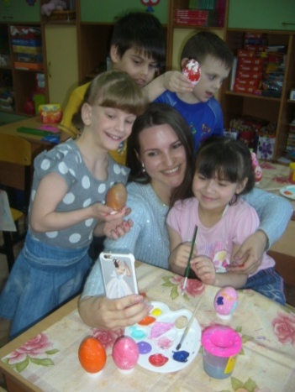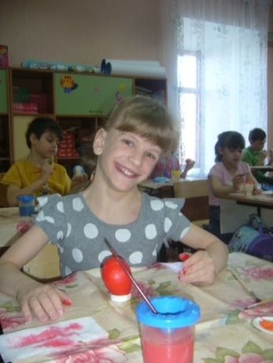
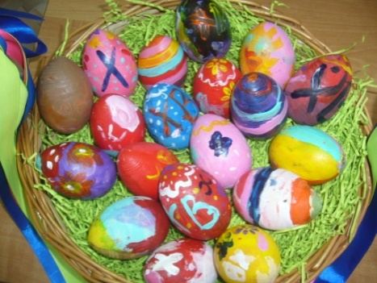
18.04.2017г. Встреча гостей из США и г.Владимира Благотворительный Фонд "милосердие".
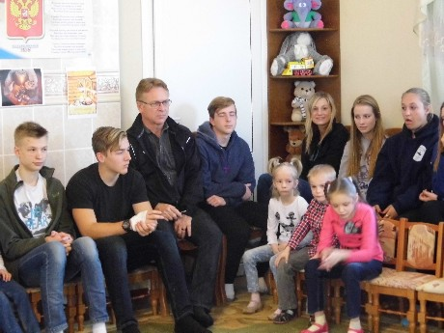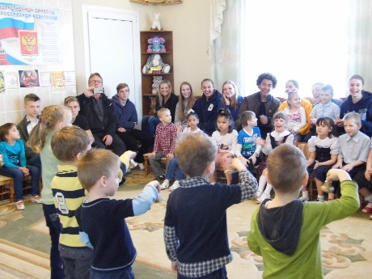

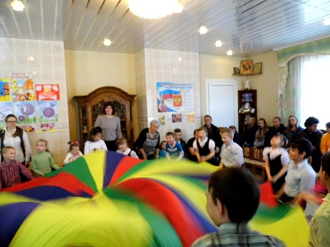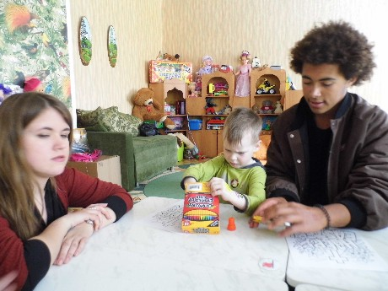

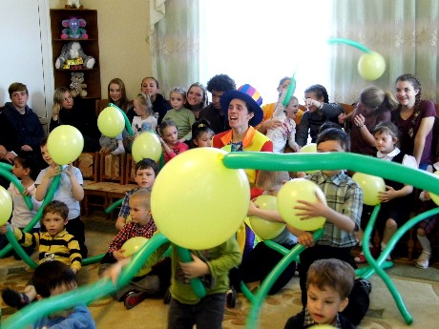

19.04.2017г. Праздник Пасхи и поздравление с Днём рождения детей рождённых весной.

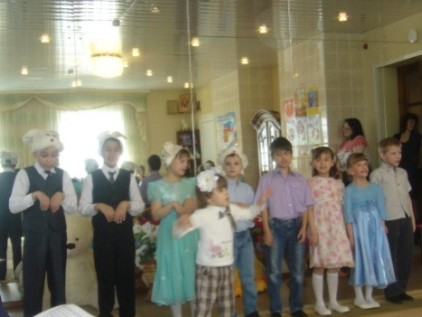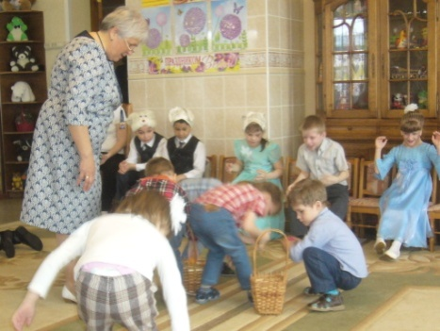

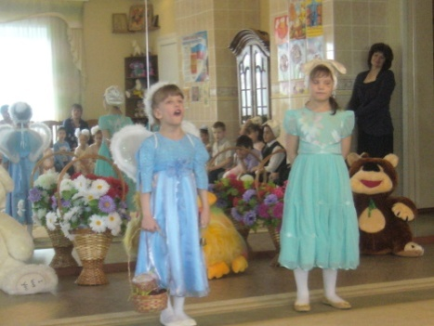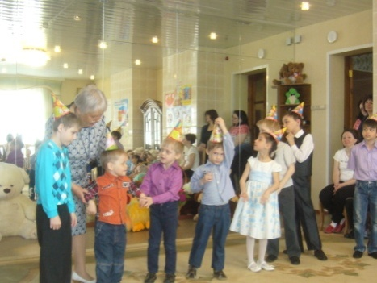

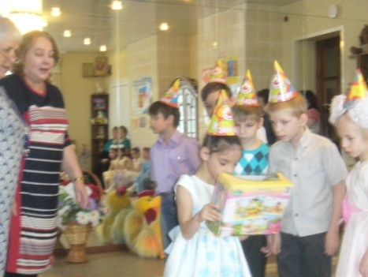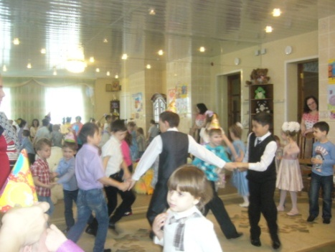

19.04.2017г. Посёщение детьми школьной группы Пасхального концерта в городском доме культуры.

22.04.2017г.Встреча гостей благотворительного фонда "Добрые дела".
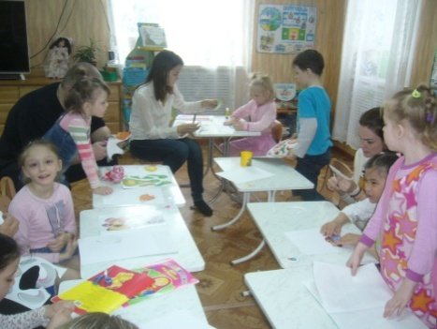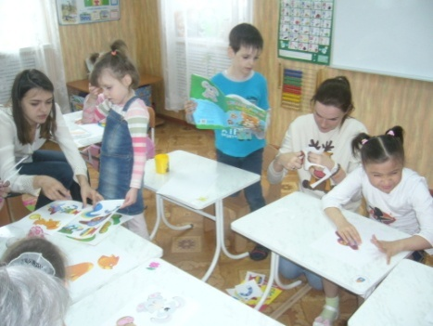
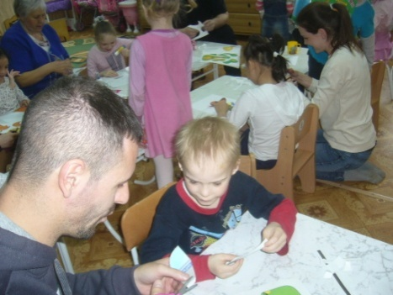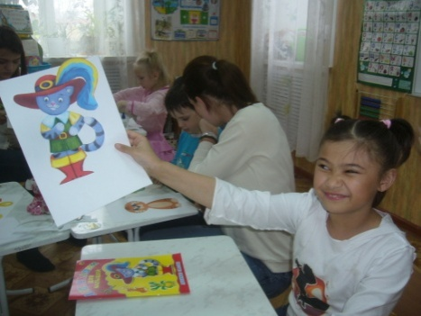
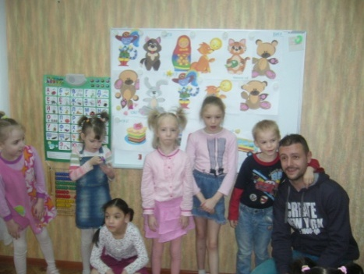
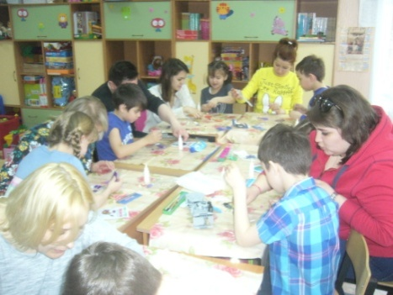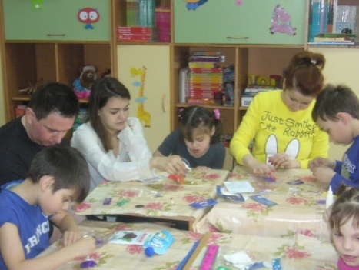

27.04.2017г. Участие в конкурсе -фестивале юных талантов "Музы и дети" среди воспитанников учреждений для детей-сирот и детей, оставшихся без попечения родителей. г.Владимир.

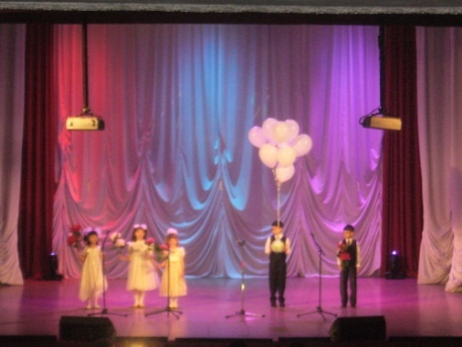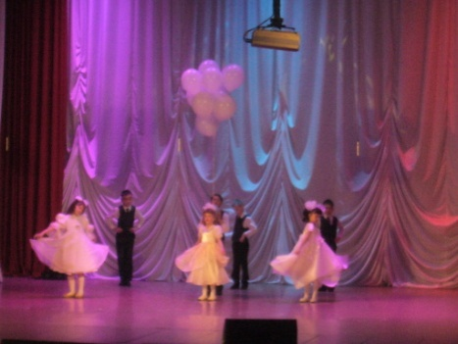

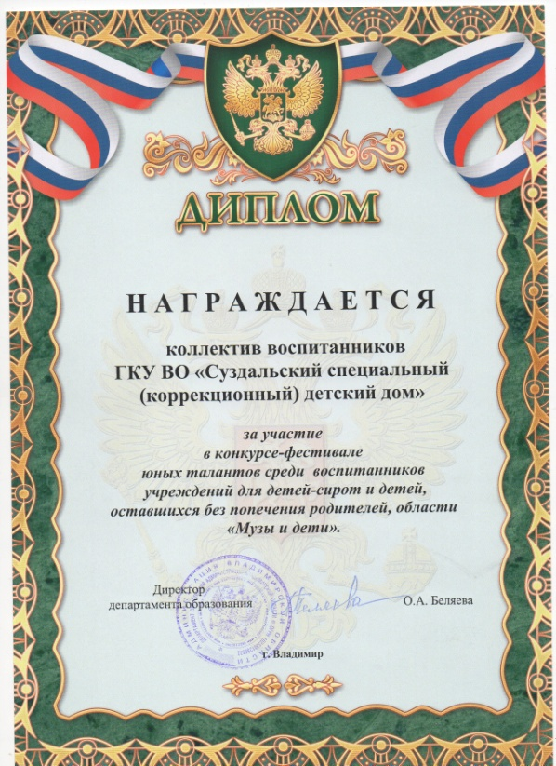

5.05.2017г. Праздник в детском доме посвящённый Дню Победы!
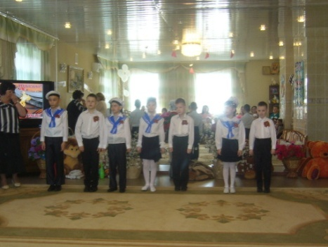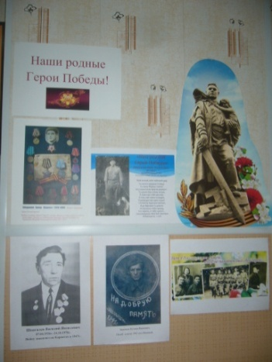

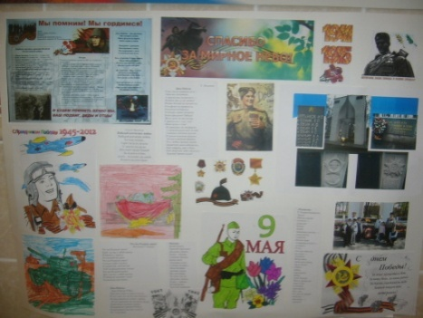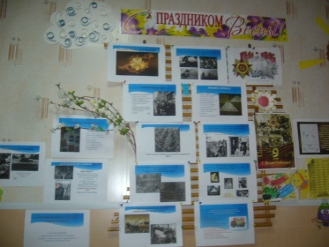

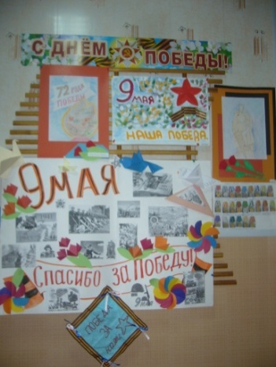

12.05.2017г. Праздничный концерт в доме для престарелых и инвалидов.
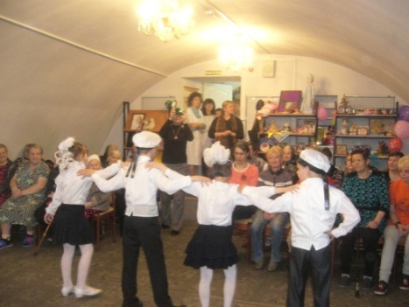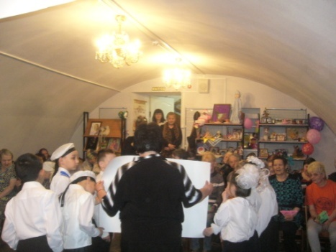

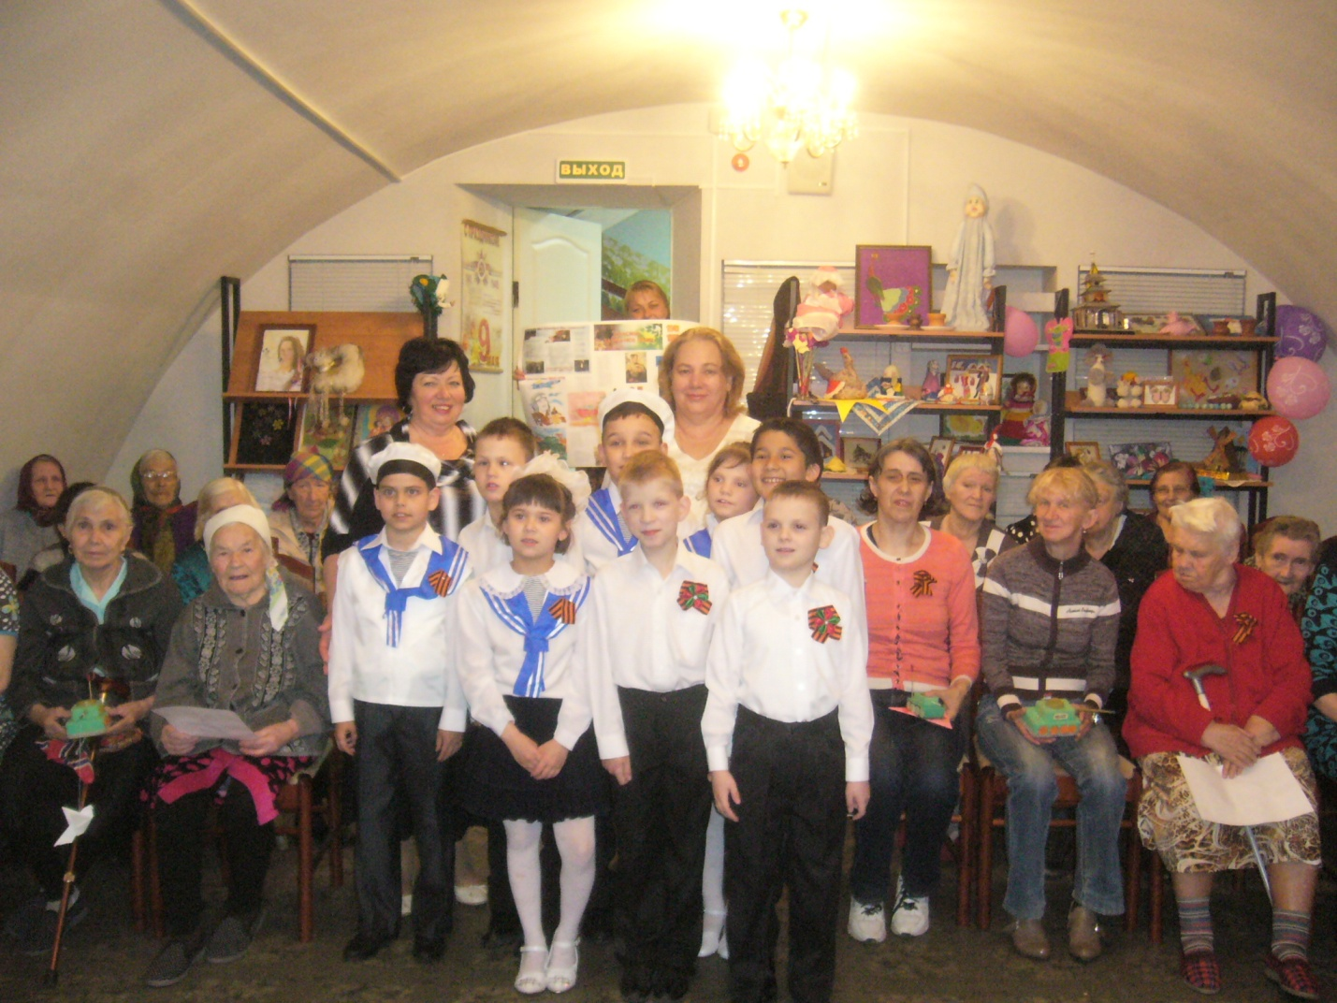
14.05.2017г. Приезд гостей из Москвы "Национальные ресурсы"

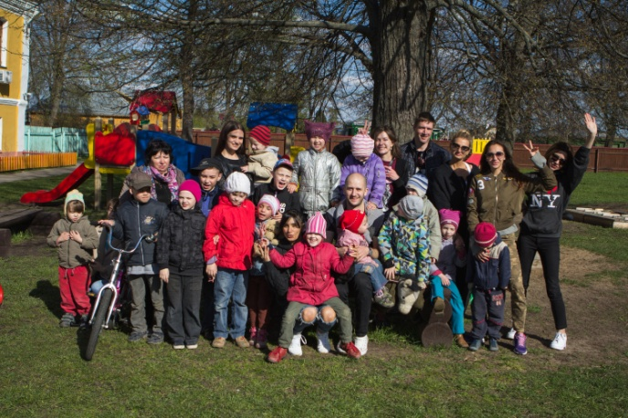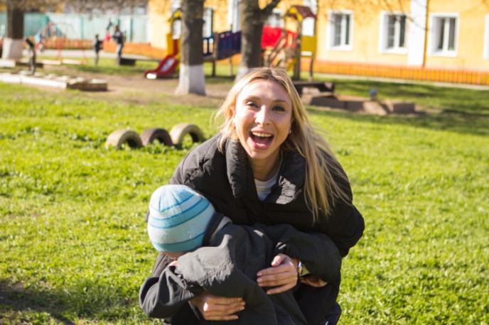

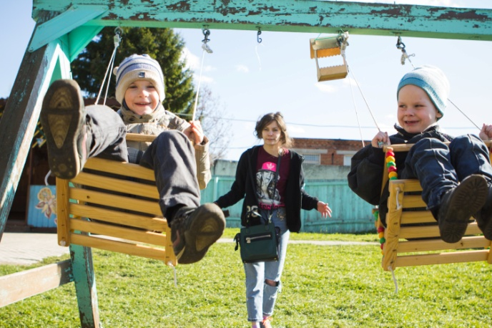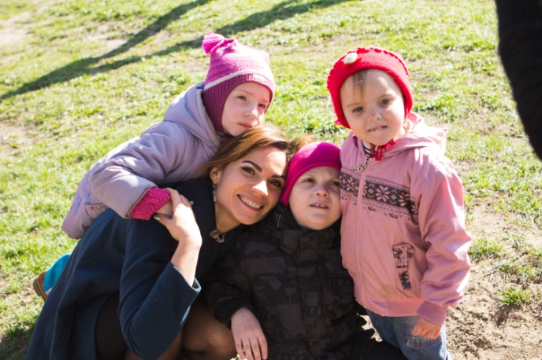

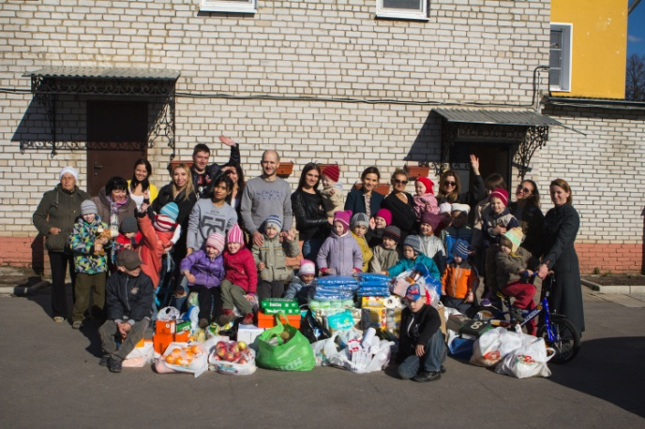

19.05.2017г. Посещение воспитанниками детского дома концерта в ЦДК г.Суздаля.
20.05.2017г. Приезд гостей из Москвы «CEE'D JD CLUB».
23.05.2017г. Посещение воспитанниками ЦДОД "Исток".
26.05.2017г. Посещение детского праздника, посвящённого Дню защиты детей на территории ГТК г.Суздаля.
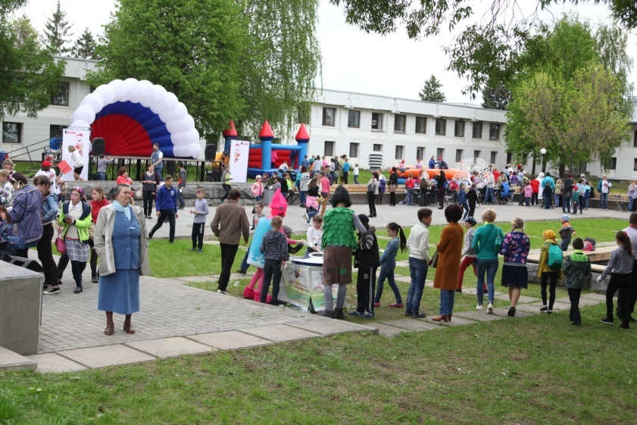
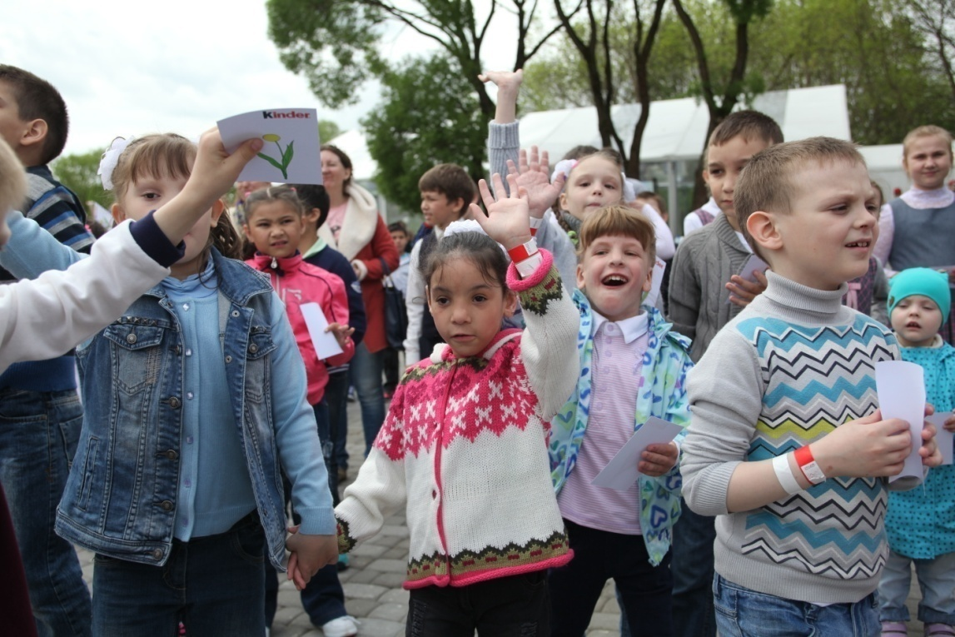
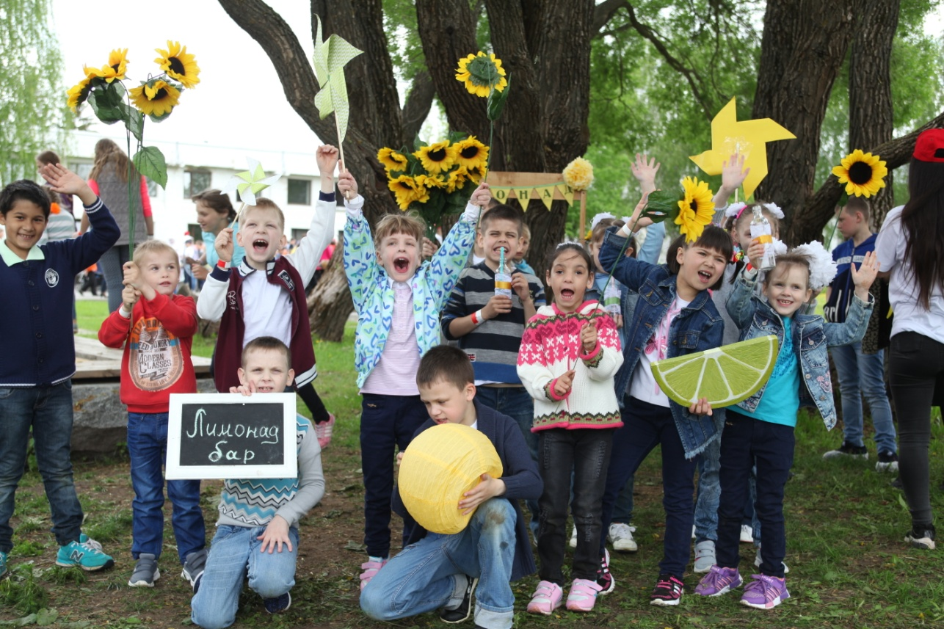
27.05.2017г. Приезд гостей из Москвы "фонд Добрые дела".Проведение творческих мастер-классов с детьми .
30.05.2017г. Педагогический совет.
Тема: Организация работы с детьми, имеющими ограниченные возможности здоровья в летне-оздоровительный период.
Сообщения:
а) Утверждение плана летне-оздоровительной работы. (подведение итого смотра- конкурса «Экологическая тропинка»-Чеснокова М.В.зам дир. по УВР.
б) Проведение инструктажей по организации работы в летне- оздоровительный период «Охрана жизни и здоровья детей».-Рогалёва М.Б.зам по АХР.
1.06.2017г. Праздничный утренник ко «Дню защиты детей». Воспитанников поздравляют представитель областной Владимирской и Суздальской прокуратуры.
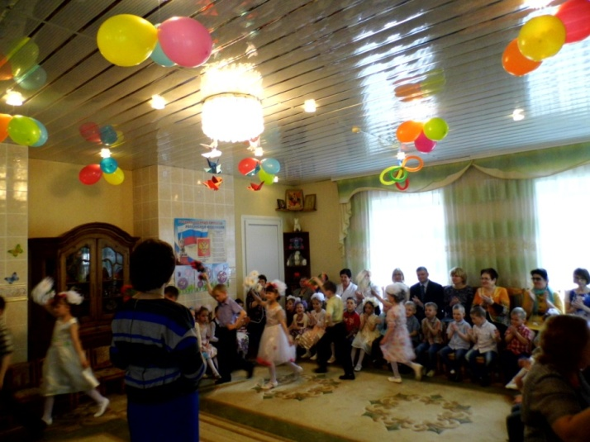
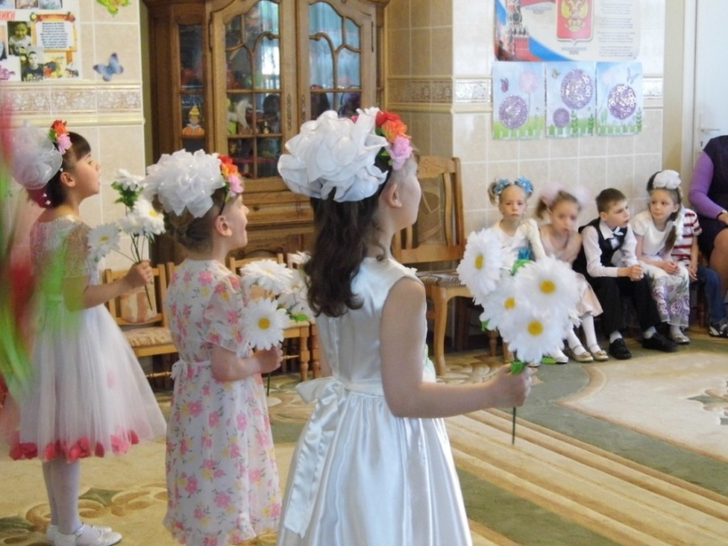

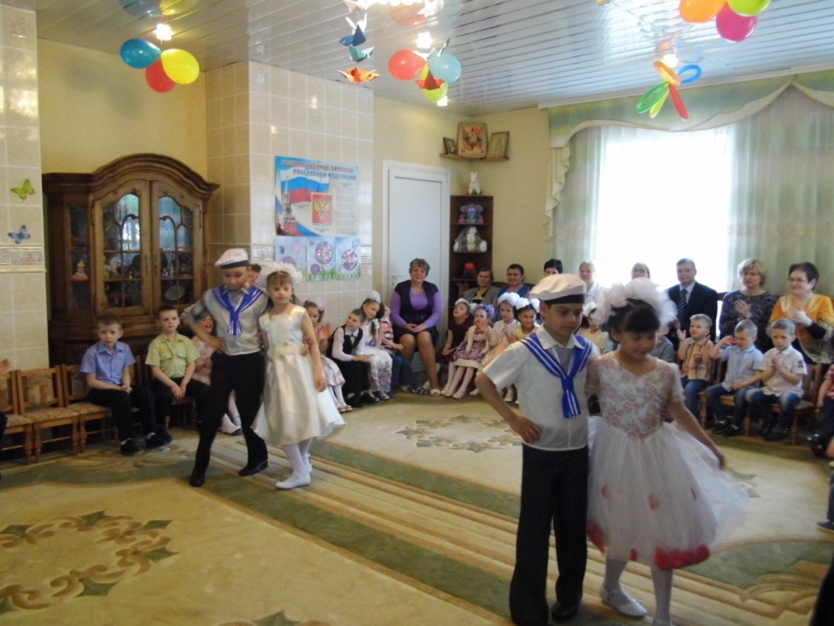
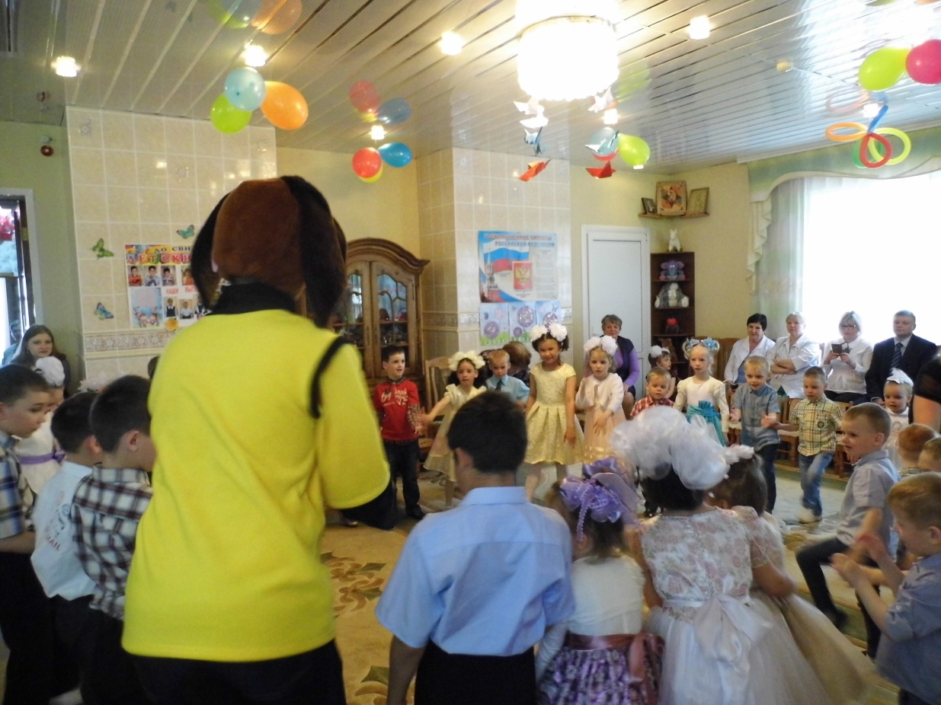

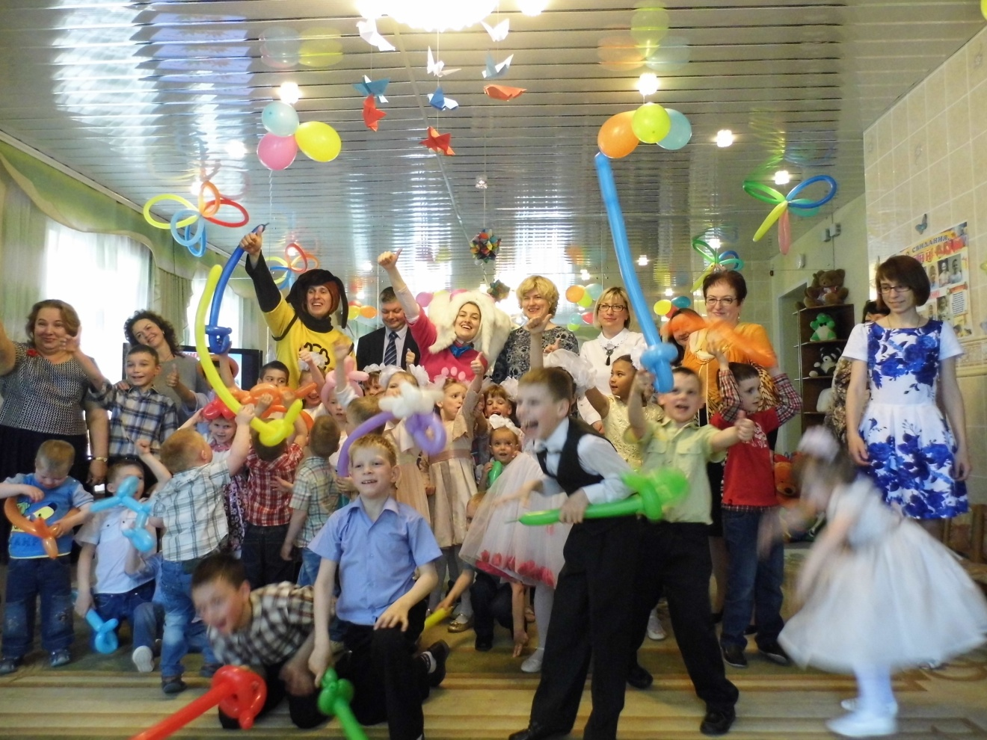

С праздником «Днём защиты детей» воспитанников детского дома поздравил директор ТЦ «СтройДом» Бендюрин М.М.

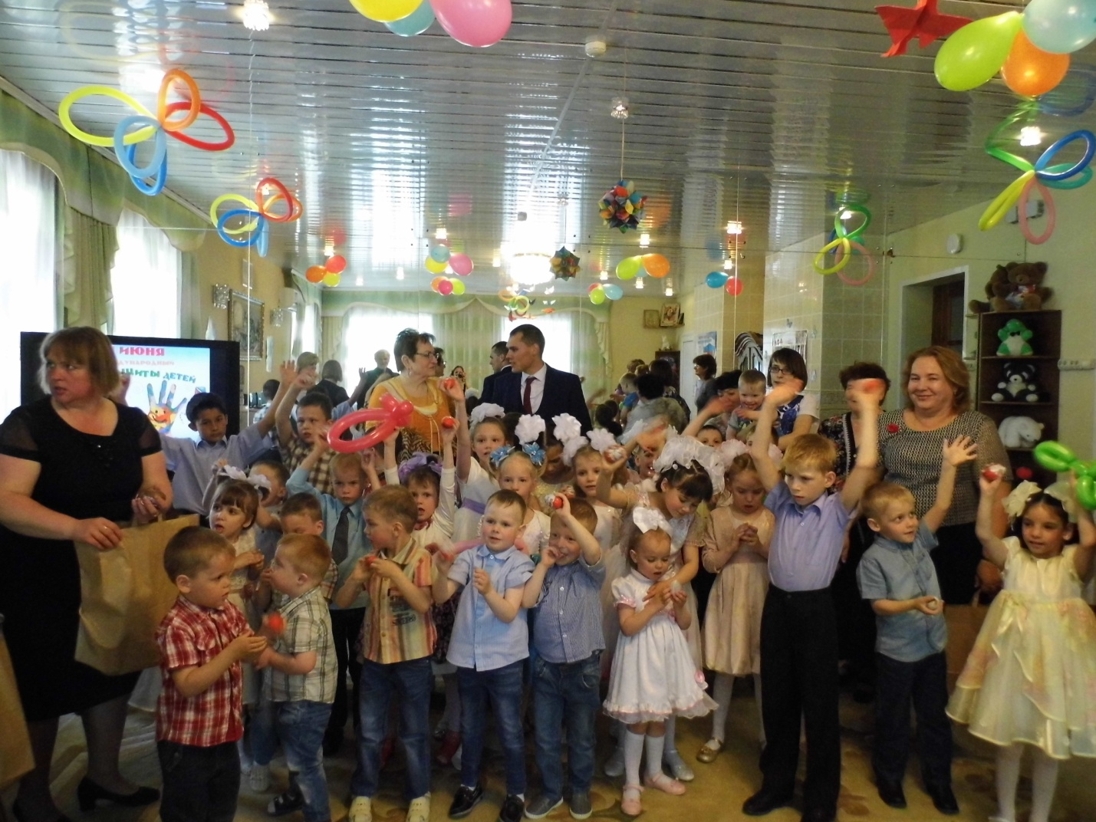

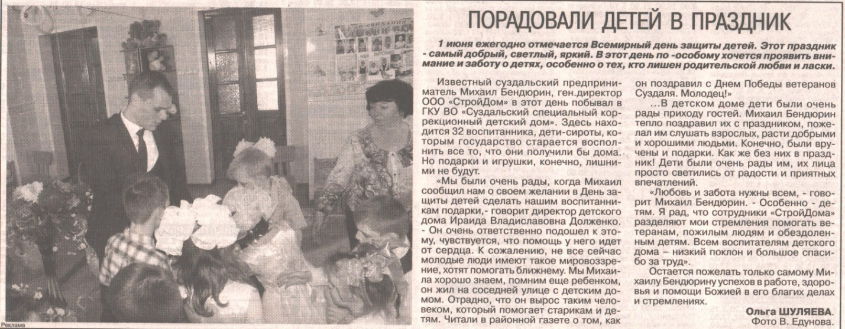

С праздником «Днём защиты детей» воспитанников детского дома поздравили активные представители из Суздальского дома –интерната для престарелых и инвалидов.
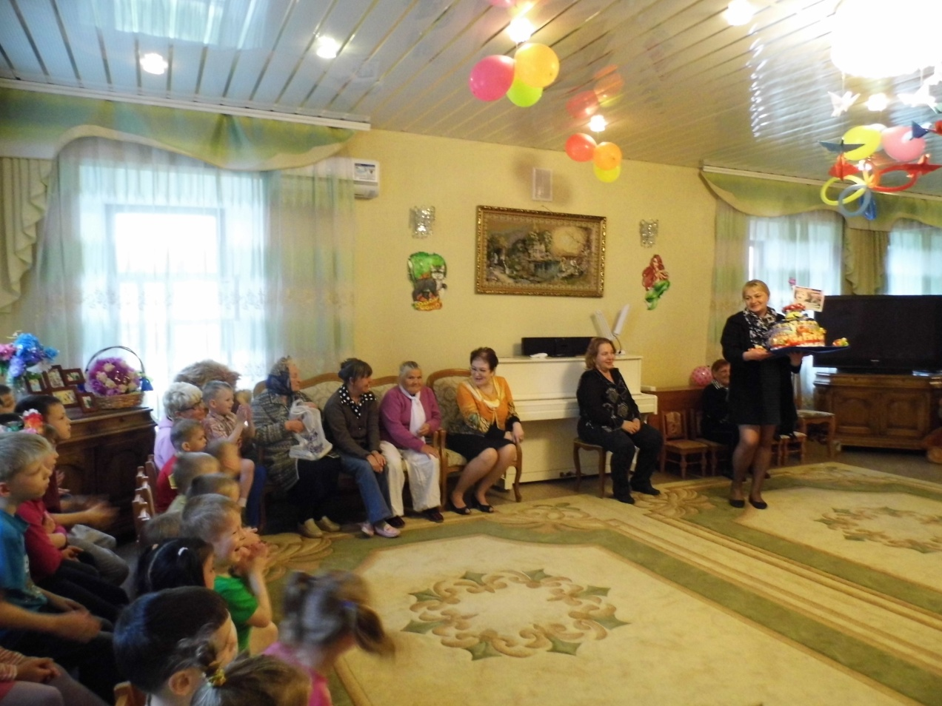
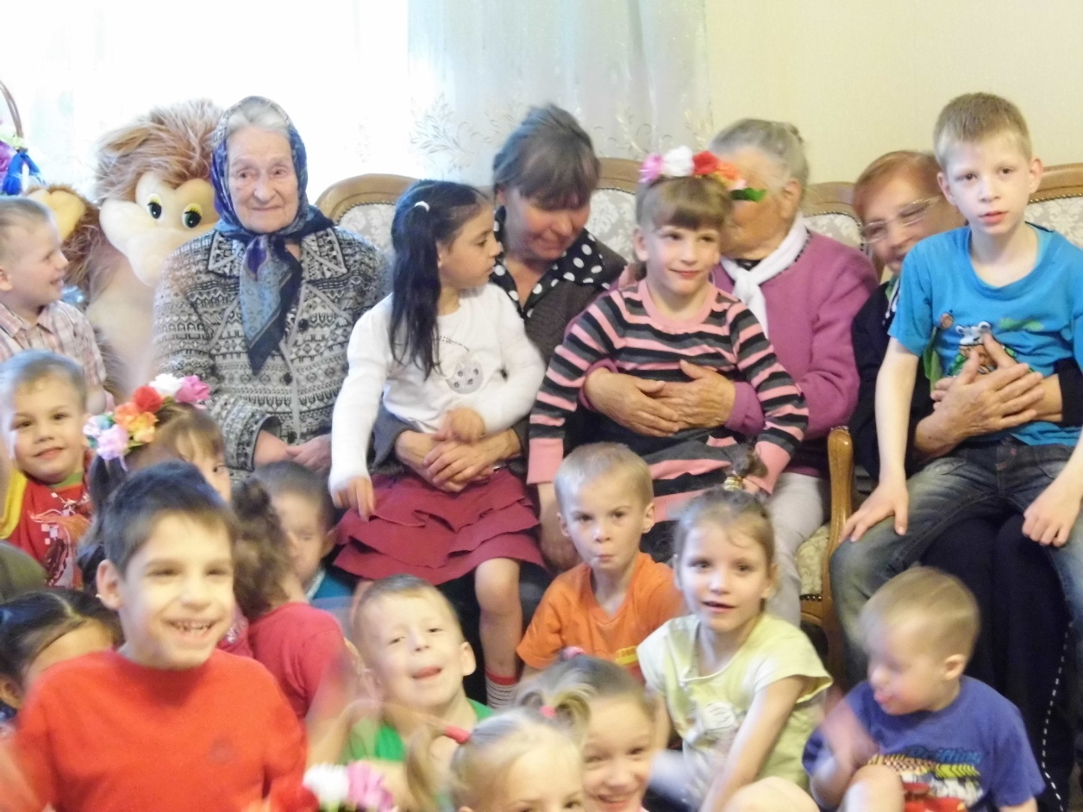

Лето 2017г. дети провели 4 смены ДСОЛ «Чайка» в Ивановской обл., Тейковского района.

